**Антифетисов**

**1)Дайте определения непрерывной интеграции, непрерывной доставки и непрерывного развёртывания. Какую роль в этих процессах играет автоматическое тестирование? 5**

**2)Дайте определение изоляции предметной области. Зачем нужна изоляция предметной области? Как достигается? (Готов) 9**

**3)Дайте определение сущности, объекта значения, службы и агрегата в рамках предметно-ориентированного проектирования. Приведите пример. 11**

**4) Перечислите слои многоуровневой архитектуры, дайте краткое описание каждого слоя, а также поясните какие задачи решает разделение на слои. 12**

**5) Что такое предметно-ориентированное проектирование? Приведите основные понятия. Назовите основные преимущества и недостатки. 14**

**6) Что такое взаимодействие контекстов в DDD? Перечислите основные варианты взаимодействия. Что такое карта контекстов? 15**

**7)(Замена) Дайте определение контейнерезации. Перечислите задачи, которые она решает. Приведите примеры. (Готов) 16**

**7) (не нужен) Дайте определение гибкой архитектуры. Назовите основные правила и приемы. 18**

**8)(Замена) Опишите модель Kubernetes (Готов) 19**

**8) (Не нужен) Дайте определение проектирования по модели, опишите особенности этого подхода. Приведите последовательность формирования модели, кратко опишите каждый этап. 22**

**9) Дайте определение Event Storming. Опишите основные характеристики и этапы. Приведите пример. (Готов) 23**

**10) Дайте определение микросервиса. Опишите основные преимущества и недостатки микросервисной архитектуры. 26**

**11) Что такое микросервисная архитектура? Приведите пример нескольких проблемных сторон микросервисной архитектуры и предлагаемые варианты решений. 27**

**12) Дайте определение микросервиса. Назовите отличия микросервисной архитектуры от сервисноориентированной. 28**

**13) Назовите основные преимущества и недостатки синхронного межпроцессного взаимодействия. Назовите приёмы, применяемые для компенсации этих недостатков. 30**

**14) Дайте определение основных видов сообщений, канала сообщений при асинхронном взаимодействии. Опишите роль брокера сообщений. 32**

**15)Приведите формулировку закона Конвея, обратного манёвра Конвея. Объясните как эти идеи используются в микросервисной архитектуре. (лекция 2-1) 36**

**16)Почему возникают дубликаты сообщений? Какие приёмы используются для работы с дубликатами сообщений? Опишите их. (Готов) 38**

**17)Опишите основные приёмы и особенности использования повествований (saga). Приведите пример.(Готов) 41**

**18) Опишите принципы построения шестигранной архитектуры. Приведите пример реализации микросервиса в этой архитектуре. (Готов) 53**

**19) Опишите основные принципы построения бизнес-логики на основе порождения событий. Укажите основные преимущества и недостатки этого подхода. (Готов) 62**

**20) Опишите шаблоны реализации запросов. Дайте определения, приведите примеры. 72**

**21) Почему в микросервисной архитектуре нежелательно использовать распределённые транзакции? Какие используются приёмы для достижения согласованности данных? Опишите их. 76**

1)Дайте определения непрерывной интеграции, непрерывной доставки и непрерывного развёртывания. Какую роль в этих процессах играет автоматическое тестирование? (сократить)

2)Дайте определение изоляции предметной области. Зачем нужна изоляция предметной области? Как достигается?

3)Дайте определение сущности, объекта значения, службы и агрегата в рамках предметно-ориентированного проектирования. Приведите пример. (Написать пример)

4) Перечислите слои многоуровневой архитектуры, дайте краткое описание каждого слоя, а также поясните какие задачи решает разделение на слои.

5) Что такое предметно-ориентированное проектирование? Приведите основные понятия. Назовите основные преимущества и недостатки.

6) Что такое взаимодействие контекстов в DDD? Перечислите основные варианты взаимодействия. Что такое карта контекстов? Готов

7)(Замена) Дайте определение контейнерезации. Перечислите задачи, которые она решает. Приведите примеры.

8)(Замена) Опишите модель Kubernetes

9) Дайте определение Event Storming. Опишите основные характеристики и этапы. Приведите пример. (Готов)

10) Дайте определение микросервиса. Опишите основные преимущества и недостатки микросервисной архитектуры.

11) Что такое микросервисная архитектура? Приведите пример нескольких проблемных сторон микросервисной архитектуры и предлагаемые варианты решений.

12) Дайте определение микросервиса. Назовите отличия микросервисной архитектуры от сервисноориентированной.

13) Назовите основные преимущества и недостатки синхронного межпроцессного взаимодействия. Назовите приёмы, применяемые для компенсации этих недостатков.

14) Дайте определение основных видов сообщений, канала сообщений при асинхронном взаимодействии. Опишите роль брокера сообщений.

15)Приведите формулировку закона Конвея, обратного манёвра Конвея. Объясните как эти идеи используются в микросервисной архитектуре. лек 2-1

16)Почему возникают дубликаты сообщений? Какие приёмы используются для работы с дубликатами сообщений? Опишите их. лек 2-3

17)Опишите основные приёмы и особенности использования повествований (saga). Приведите пример. Сократить

18) Опишите принципы построения шестигранной архитектуры. Приведите пример реализации микросервиса в этой архитектуре. Сократить

19) Опишите основные принципы построения бизнес-логики на основе порождения событий. Укажите основные преимущества и недостатки этого подхода. Сократить

20) Опишите шаблоны реализации запросов. Дайте определения, приведите примеры.

21) Почему в микросервисной архитектуре нежелательно использовать распределённые транзакции? Какие используются приёмы для достижения согласованности данных? Опишите их.

По рисованию практической задачи:

- DOWN Conformist - контексты тесно связаны

- UP OHS/PL(open host service/published language) - когда api передается в публичный доступ

и может быть использована другими

- DOWN ACL (anticorruption layer) - когда мы переживаем за сохранность своих данных

и проверяем поступающие данные предоставляя свое API

Не забыть подписать сущность и объект значение

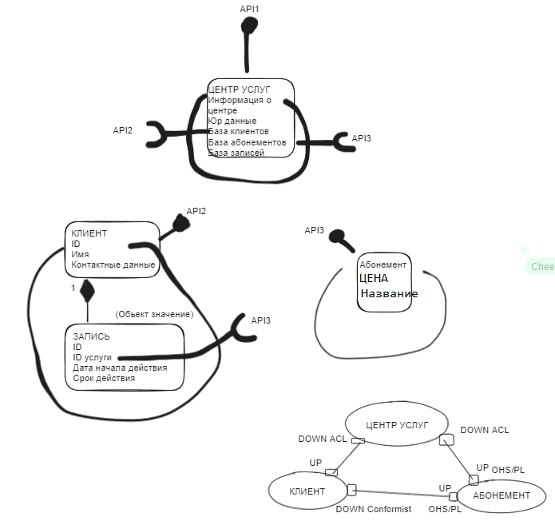

Модель объектов предметной области слева, карта контекстов справа

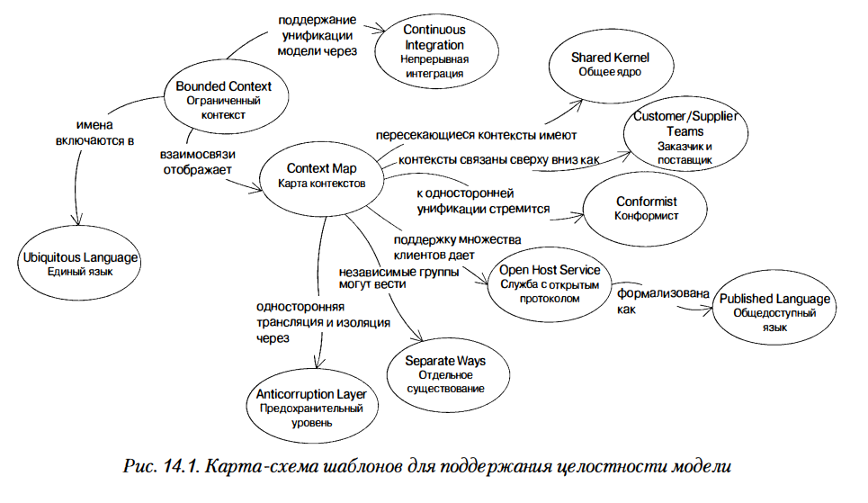

# 1)Дайте определения непрерывной интеграции, непрерывной доставки и непрерывного развёртывания. Какую роль в этих процессах играет автоматическое тестирование?

Непрерывная интеграция (Continuous Integration) — когда продукт регулярно (несколько раз в день) собирается из исходного кода и для него запускается существенная часть автоматических тестов, например все модульные тесты. Если автоматические тесты работают долго, то их можно запускать реже, например раз в сутки. Стандартный подход для организации непрерывной интеграции — это запустить TeamCity или Jenkins, которые будут загружать исходный код из системы контроля версий, собирать его и запускать тесты. Другие известные решения: Travis CI, GitLab, Space, GitHub, BitBucket.

● Непрерывная интеграция (CI) — практика разработки программного обеспечения, которая заключается в постоянном слиянии рабочих копий в общую основную ветвь разработки (до нескольких раз в день) и выполнении частых автоматизированных сборок проекта для скорейшего выявления потенциальных дефектов и решения интеграционных проблем. Также запускаются автоматические тесты.

● В обычном проекте, где над разными частями системы разработчики трудятся независимо, стадия интеграции является заключительной. Она может непредсказуемо задержать окончание работ.

● Переход к непрерывной интеграции позволяет снизить трудоёмкость интеграции и сделать её более предсказуемой за счёт наиболее раннего обнаружения и устранения ошибок и противоречий, но основным преимуществом является сокращение стоимости исправления дефекта, за счёт раннего его выявления.

Непрерывная доставка (Continuous Delivery) — продукт всегда находится в «собранном» состоянии и готов к передаче в промышленную эксплуатацию, даже с учетом последних изменений, внесенных разработчиками в код. Скорее всего, непрерывная доставка будет реализована на основе тех же технологий, что и непрерывная интеграция.

● Подход к разработке программного обеспечения, при котором программное обеспечение производится короткими итерациями, гарантируя, что ПО является стабильным и может быть передано в эксплуатацию в любое время.

● Передача его происходит вручную

● Подход позволяет уменьшить стоимость, время и риски внесения изменений путём более частных мелких обновлений в продакшн-приложение.

● Автоматическое обновление тест-сервера доступно в CI.

● Непрерывная доставка (англ. Continuous delivery или CD, или CDE) — это подход к разработке программного обеспечения, при котором программное обеспечение производится короткими итерациями, гарантируя, что ПО является стабильным и может быть передано в эксплуатацию в любое время.

● Передача его происходит вручную.

● Подход позволяет уменьшить стоимость, время и риски внесения изменений путём более частных мелких обновлений в продакшн-приложение.

Непрерывное развертывание (Continuous Deployment) — когда обновления продукта регулярно (например, после каждого изменения, внесенного разработчиками) вводятся в промышленную эксплуатацию, и при этом все процессы предметной области продолжают работать без сбоя. В некотором роде непрерывное развертывание — это хорошо автоматизированная и часто выполняющаяся непрерывная доставка.

● Подход к разработке программного обеспечения, при котором функциональные возможности программного обеспечения часто предоставляются посредством автоматизированного развертывания

● (в отличие от Continuous Delivery)

● Непрерывное развертывание (англ. Continuous deployment или CD) — это подход к разработке программного обеспечения, при котором все изменения, вносимые в исходный код, автоматически развертываются в продакшен (КУДА?!), без явной отмашки от разработчика. Как правило, задача разработчика сводится к проверке запроса на включение (pull request) от коллеги и к информированию команды о результатах всех важных событий.

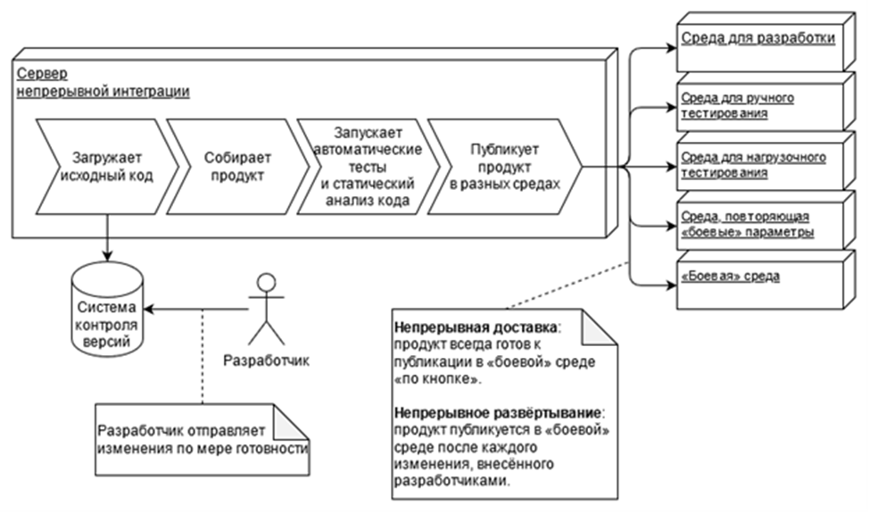

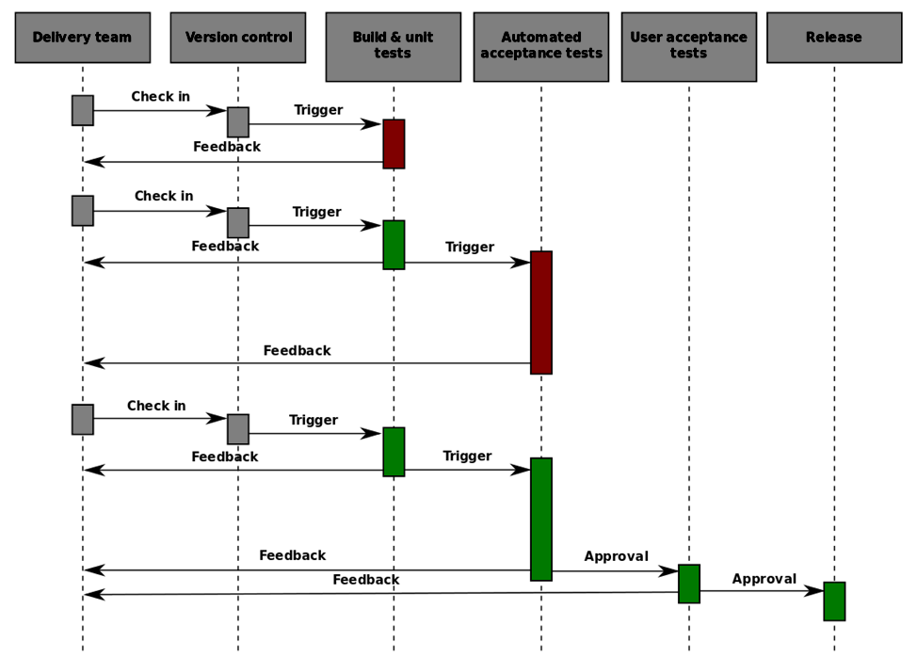

Ответ gpt на этот вопрос (он мне кажется вменяемым рисунки кайф можно оставить)

1. Непрерывная интеграция (Continuous Integration): Это практика разработки программного обеспечения, при которой изменения в коде интегрируются в общий репозиторий несколько раз в день. Цель непрерывной интеграции - обнаружить и исправить конфликты и ошибки как можно раньше, чтобы предотвратить накопление проблем и ускорить процесс разработки.

2. Непрерывная доставка (Continuous Delivery): Это практика, при которой каждое изменение кода автоматически проходит через процессы сборки, тестирования и развертывания, и готово к выпуску в любой момент. Цель непрерывной доставки - уменьшить время и риски между завершением разработки и выпуском продукта.

3. Непрерывное развертывание (Continuous Deployment): Это практика, при которой каждое успешное изменение кода автоматически разворачивается в продакшн среду без необходимости ручного вмешательства. Цель непрерывного развертывания - максимально автоматизировать процесс развертывания и ускорить время от разработки до выпуска продукта.

Роль автоматического тестирования:

Автоматическое тестирование играет ключевую роль в непрерывной интеграции, непрерывной доставке и непрерывном развертывании. Здесь несколько типов тестирования:

1. Модульное тестирование: Позволяет проверить отдельные модули кода на корректность и работоспособность.

2. Интеграционное тестирование: Проверяет взаимодействие между различными компонентами системы.

3. Функциональное тестирование: Проверяет соответствие функциональных требований продукта.

4. UI тестирование: Проверяет пользовательский интерфейс на соответствие дизайну и функциональности.

Автоматическое тестирование помогает обнаруживать ошибки и проблемы в коде на ранних стадиях разработки, что позволяет быстрее исправлять их и предотвращать накопление проблем. Благодаря автоматизации тестирования можно обеспечить высокое качество кода и уверенность в его работоспособности при каждом изменении, что является ключевым элементом успешной реализации непрерывных процессов в разработке программного обеспечения.

# 2)Дайте определение изоляции предметной области. Зачем нужна изоляция предметной области? Как достигается? (Готов)

**Изоляция предметной области** в контексте микросервисной архитектуры означает четкое разделение ответственности и функциональности между различными микросервисами. Каждый микросервис отвечает за свой собственный сегмент бизнес-логики или функциональности, который часто соответствует определенной предметной области (domain). Это разделение позволяет каждому микросервису работать независимо от других.

**Зачем нужна изоляция предметной области?**

1. **Снижение сложности**: Разделение больших монолитных приложений на более мелкие и независимые микросервисы упрощает понимание и управление системой в целом.

2. **Улучшение масштабируемости**: Отдельные микросервисы можно масштабировать независимо, что позволяет эффективно распределять ресурсы и увеличивать производительность системы.

3. **Увеличение устойчивости**: Ошибки в одном микросервисе не влияют на работу других, что повышает общую устойчивость системы.

4. **Ускорение разработки и развертывания**: Команды могут работать над разными микросервисами параллельно, что уменьшает время разработки и позволяет быстрее вносить изменения.

5. **Гибкость в выборе технологий**: Разные микросервисы могут быть реализованы с использованием разных технологий и языков программирования, что позволяет выбирать наиболее подходящие инструменты для решения конкретных задач.

**Как достигается изоляция предметной области?**

1. **Явные границы контекстов**: Определение четких границ между различными предметными областями, каждая из которых реализуется отдельным микросервисом. (Это можно сделать с помощью подходов, таких как Domain-Driven Design (DDD), где каждая предметная область описывается как отдельный Bounded Context.)

2. **Изоляция данных**: Каждый микросервис управляет своей собственной базой данных. Обмен данными с микросервисами происходит через API или сообщения.

3. **API-гейты**: Взаимодействие между микросервисами происходит через четко определенные API, что позволяет каждому сервису скрывать свою внутреннюю реализацию и изменять её без влияния на другие микросервисы.

4. **Сообщения и события**: Использование асинхронного обмена сообщениями или событийной архитектуры для взаимодействия между микросервисами.

5. **Контейнеризация**: Использование контейнеров (например, Docker) для развертывания микросервисов гарантирует, что каждый сервис работает в своем собственном изолированном окружении.

Эти методы и подходы помогают создавать микросервисные системы, которые легко поддерживать, масштабировать и развивать, что является ключевым преимуществом микросервисной архитектуры.

# 3)Дайте определение сущности, объекта значения, службы и агрегата в рамках предметно-ориентированного проектирования. Приведите пример.

**Сущность** — объект (понятие) предметной области, характеризующиеся непрерывностью и индивидуальностью (уникальностью) существования.

Непрерывность — модель должна гарантировать сохранение состояния объекта на протяжении времени его существования. (это значит, что если мы говорим, например, о конкретной машине, то она остаётся той же самой машиной с момента её создания и до момента утилизации, независимо от того, что с ней происходит.)

Индивидуальность — в модели должно даваться точное определение, что такое одинаковые объекты. (Например, два разных автомобиля не могут считаться одной и той же сущностью, даже если они одинаковой модели и цвета.)

**Объект-значения** - объект, который представляет описательный аспект предметной области и не имеет индивидуального существования, собственной идентичности

Полностью определяются своими атрибутами

Очень схожи с неизменяемыми объектами

**Служба** - операция или группа операций, предлагаемая в модели в виде обособленного интерфейса, который в отличие от сущности или объекта-значения не имеет никакого состояния

**Агрегат** — совокупность взаимосвязанных объектов, которые мы воспринимаем как единое целое с точки зрения изменения данных.

# 4) Перечислите слои многоуровневой архитектуры, дайте краткое описание каждого слоя, а также поясните какие задачи решает разделение на слои.

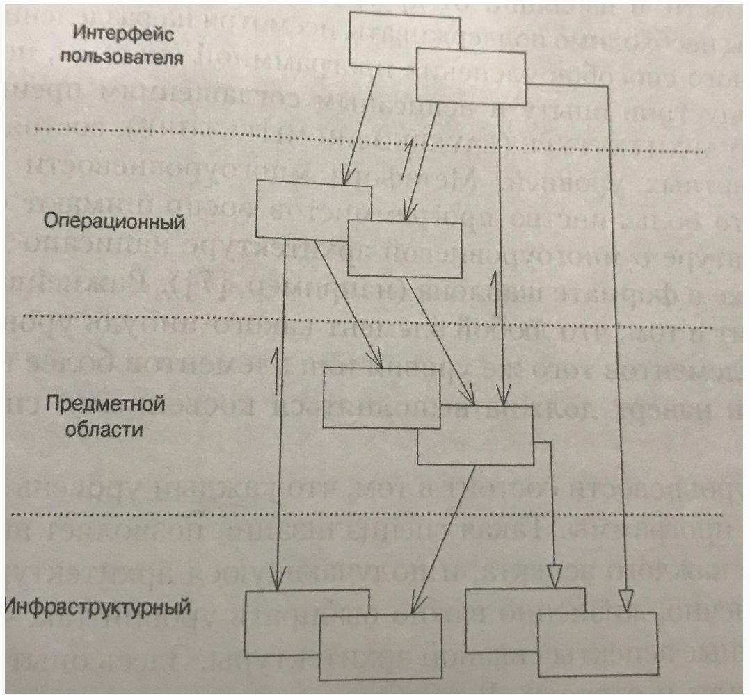

1. **Интерфейс пользователя** (уровень представления) – UI

Отвечает за вывод информации пользователю, интерпретацию команд пользователя.

Внешним действующим субъектом может быть не человек, а другая программа

1. **Операционный уровень** (уровень прикладных операций, уровень приложения) – AL

Определяет задачи, связанные с конкретным действием в UI (команда пользователя или потребность в информации) и распределяет их между объектами предметной области

Не хранит состояний объектов предметной области

Может играть интегрирующую роль - взаимодействовать с операционными уровнями других систем

1. **Уровень предметной области** (уровень модели, уровень бизнес-логики) – DL

Отвечает за представление понятий прикладной предметной области,

рабочие состояния, бизнес-регламенты (поведение модели).

Этот уровень является главной, алгоритмической частью программы

1. **Инфраструктурный уровень** (уровень доступа к данным) – IL

Слой технических сервисов

Обеспечивает техническую поддержку для верхних уровней:

* передачу сообщений на операционном уровне;
* непрерывность существования объектов на уровне модели (хранение, транзакционность и т.д.);
* службы передачи сообщений; почтовые службы;

Объяснение попроще  
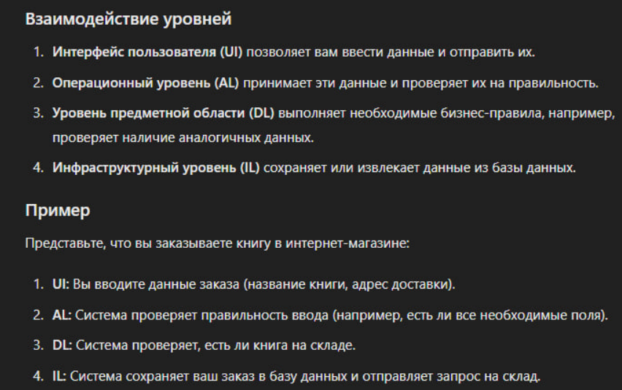

# 5) Что такое предметно-ориентированное проектирование? Приведите основные понятия. Назовите основные преимущества и недостатки.

**Domain Driven Design (DDD)** - Набор принципов и схем, направленных на создание оптимальных структур объектов, устойчивых к изменениям на базе построения модели предметной области.

Техника проектирования и разработки, которая хорошо подходит для гибкой разработки

Хорошо сочетается с микросервисной архитектурой

**Преимущества DDD:**

* Позволяет автоматизировать незнакомые разработчикам предметные области
* Позволяет вести разработку итерационно, постепенно усложняя ПО
* Позволяет значительно ускорить разработку сложного ПО

**Недостатки DDD:**

* Требует лояльности и гибкости заказчика (требование от Agile)

1. готовность заказчика участвовать в разработке
2. гибкость структуры заказчика по работе с контрагентами

* Требует сплочённой и профессиональной команды (требование от Agile)

1. умение использовать современные техники разработки ПО
2. готовность участвовать в изучении предметной области

* Но некоторые приёмы DDD могут с пользой применяться и в неблагоприятных условиях (с осторожностью)
* 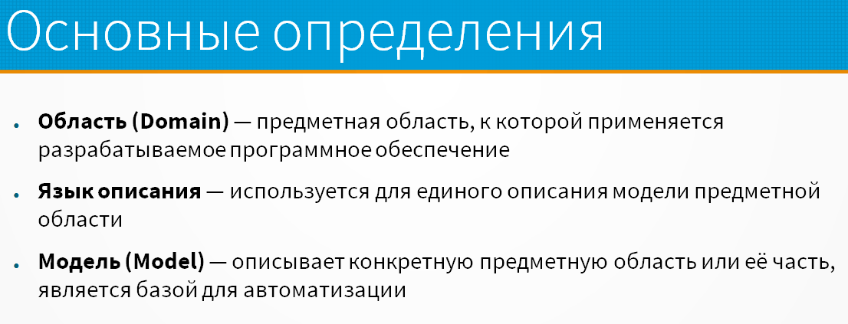

# 6) Что такое взаимодействие контекстов в DDD? Перечислите основные варианты взаимодействия. Что такое карта контекстов?

В предметно-ориентированном проектировании (Domain-Driven Design, DDD) взаимодействие контекстов описывает способы обмена информацией и интеграции между различными ограниченными контекстами системы. **Основные варианты взаимодействия включают**:

Партнерство (Partnership): Два контекста сотрудничают для достижения общей цели.

Общее ядро (Shared Kernel): Контексты делятся частью модели и кода.

Подчинение клиента (Customer/Supplier): Один контекст (поставщик) предоставляет сервисы, необходимые другому контексту (клиенту).

Соблюдение соглашений (Conformist): Один контекст полностью принимает и использует модель другого контекста.

Противодействующая коррупция (Anticorruption Layer): Промежуточный слой, который предотвращает проникновение чужеродной модели в свой контекст.

Отдельные способы (Separate Ways): Контексты работают независимо, минимизируя взаимодействие.

Открытый узел (Open Host): Контекст предоставляет API, который может использоваться другими контекстами.

**Карта контекстов** — это визуальное представление всех ограниченных контекстов в системе и способов их взаимодействия. Это помогает понять структуру и зависимости в большом программном проекте.

# 7)(Замена) Дайте определение контейнерезации. Перечислите задачи, которые она решает. Приведите примеры. (Готов)

Из методы к лабам

**Контейнеризация —** это виртуализация уровня операционной системы. **Виртуализация** — это метод логического разделения ресурсов системы между различными приложениями. Аппаратная виртуализация предназначена для логического разделения ресурсов электронной вычислительной машины (ЭВМ). Отсюда следуетпонятие **виртуальной машины (ВМ)** — логически выделенных вычислительных ресурсов ЭВМ, которые неотличимы от аппаратного обеспечения для операционной системы.

Или так: **Контейнеризация** — это метод виртуализации на уровне операционной системы, который позволяет запускать и управлять приложениями в изолированных средах, называемых контейнерами. Контейнеры включают все необходимое для запуска приложения: код, библиотеки, зависимости и настройки окружения, что делает их портативными и независимыми от инфраструктуры, на которой они работают.

**Задачи, которые решает контейнеризация**

1. **Портативность**: Контейнеры могут запускаться на любой системе, которая поддерживает контейнеризацию (например, Docker). Это упрощает перенос приложений между различными средами разработки, тестирования и производства.

2. **Изоляция**: Контейнеры обеспечивают изоляцию приложений и их зависимостей, что предотвращает конфликты между различными приложениями, работающими на одной системе.

3. **Упрощение развертывания** : Контейнеры упрощают процесс развертывания приложений, так как все зависимости и конфигурации упакованы вместе с приложением.

4. **Масштабируемость**: Контейнеры можно легко масштабировать, запускать и останавливать по мере необходимости, что позволяет эффективно управлять ресурсами.

5. **Быстрое восстановление**: В случае сбоя контейнер можно быстро перезапустить или заменить новым экземпляром, что повышает устойчивость и доступность приложений.

6. **Консистентность окружения**: Контейнеры гарантируют, что приложение будет работать одинаково в различных окружениях (разработка, тестирование, производство), что уменьшает количество ошибок, связанных с различиями в конфигурациях.

**Примеры контейнеризации**

1. **Docker**: Самый популярный инструмент для контейнеризации. Docker позволяет разработчикам создавать, развертывать и запускать контейнеры с приложениями. Например, веб-приложение может быть упаковано в контейнер Docker, который включает веб-сервер Nginx, интерпретатор Python и сам код приложения.

2. **Kubernetes**: Платформа для оркестрации контейнеров, которая автоматизирует развертывание, управление и масштабирование контейнеризованных приложений. Kubernetes использует Docker-контейнеры для управления и масштабирования приложений.

3. **Podman**: Альтернатива Docker, которая предлагает аналогичную функциональность для создания и управления контейнерами. (Подходит для пользователей, которым нужна более гибкая и безопасная система контейнеризации.)

4. **LXC (Linux Containers)**: Предшественник современных контейнеров, предоставляющий более низкоуровневую виртуализацию на уровне операционной системы. Используется для запуска изолированных Linux-сред.

# 7) (не нужен) Дайте определение гибкой архитектуры. Назовите основные правила и приемы.

**Гибкая архитектура -** это методология проектирования систем, которая обеспечивает легкость изменений и адаптацию к новым требованиям без значительных модификаций.

Основные правила и приемы гибкой архитектуры включают:

**Модульность:** Разделение системы на независимые модули, что позволяет изменять их отдельно без влияния на остальную систему.

**Открытость и расширяемость:** Использование интерфейсов и расширяемых компонентов, чтобы обеспечить возможность добавления новых функций без изменения существующей структуры**.**

**Слабые связи:** Минимизация зависимостей между компонентами, чтобы изменения в одном компоненте не приводили к каскадным изменениям в других.

**Разделение ответственности:** Каждый компонент должен выполнять конкретную задачу или функцию, что облегчает поддержку и изменение системы.

**Использование стандартов и шаблонов:** Применение устоявшихся практик и шаблонов проектирования для повышения читаемости, поддерживаемости и гибкости кода.

**Тестирование и обратная связь:** Регулярное тестирование системы и получение обратной связи от пользователей для выявления проблем и внесения коррективов.

# 8)(Замена) Опишите модель Kubernetes (Готов)

метода + лекция антона

**Kubernetes** — это система для автоматизации развертывания, масштабирования и управления контейнеризованными приложениями. Она предоставляет высокоуровневые абстракции, которые упрощают управление контейнерами в кластерной среде.

**Основные абстракции Kubernetes**

1. **Pod (Отсек)**: Наименьшая и базовая единица развертывания в Kubernetes, представляющая собой один (чаще всего) или несколько контейнеров, которые совместно используют сеть и хранилище.

2. **Service (Служба)**: Абстракция, определяющая набор Pod'ов и политику доступа к ним. Сервис предоставляет постоянный IP-адрес и DNS-имя для доступа к группе Pod'ов.

3. **Volume (Раздел)**: Механизм для подключения постоянного или временного хранилища к Pod'ам.

4. **Namespace**: Логическое разделение кластера для изоляции ресурсов между различными проектами или командами.

5. **Deployment**: Высокоуровневая абстракция для управления развертыванием и масштабированием Pod'ов.

6. **ReplicaSet**: Обеспечивает указанное количество копий Pod'ов, поддерживая заданное состояние.

7. **ConfigMap и Secret**: Механизмы для хранения конфигурационных данных и секретов (например, паролей, токенов) отдельно от контейнерных образов.

**Преимущества модели Kubernetes**

1. **Автоматизаци**я: Упрощает развертывание, управление и масштабирование контейнеризованных приложений.

2. **Масштабируемость**: Поддерживает горизонтальное масштабирование приложений, распределяя нагрузку по кластерам.

3. **Устойчивость**: Автоматически перезапускает упавшие контейнеры, перераспределяет их при сбоях узлов.

4. **Портативность**: Обеспечивает консистентное окружение для приложений на различных платформах и облаках.

5. **Изоляция и безопасность**: Использует Namespaces и RBAC для изоляции и управления доступом к ресурсам.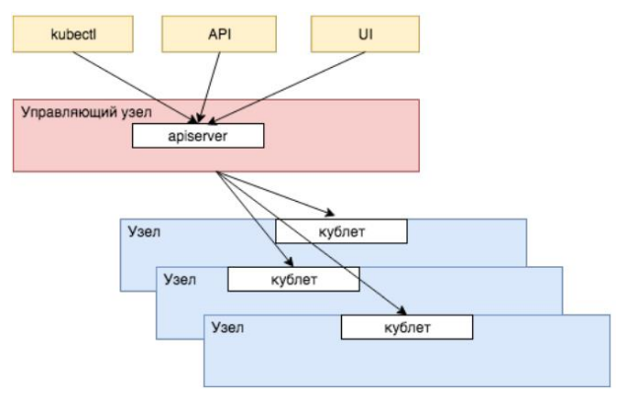

< - структура кластера

**Основные компоненты Kubernetes**

**1.** **Кластер**:

- Мастер-узлы (Master Nodes, Control Plane): Узлы, отвечающие за управление состоянием кластера и оркестрацию контейнеров.

- Рабочие узлы (Worker Nodes): Узлы, на которых запускаются контейнеры.

**2.** **Компоненты управляющего узла (Control Plane)**:

- **etcd**: Распределенное хранилище ключ-значение для хранения всех данных о состоянии кластера.

- **kube-apiserver**: Главный компонент, который обрабатывает все RESTful API-запросы и взаимодействует с **etcd** для получения и хранения конфигурационных данных.

- **kube-scheduler**: Отвечает за распределение контейнеров (Pod'ов) по рабочим узлам.

- **kube-controller-manager**: Запускает контроллеры, которые следят за состоянием кластера (например, контроллер репликации, контроллер нод и т.д.).

- **cloud-controller-manager**: Интегрирует Kubernetes с облачными провайдерами.

**3.** **Компоненты рабочих узлов (Worker Nodes)**:

- **kubelet**: Основной агент, который запускается на каждом рабочем узле и управляет Pod'ами, следя за их состоянием.

- **kube-proxy**: Сетевой прокси, который обеспечивает сетевую маршрутизацию для Pod'ов внутри узла и между узлами.

- **Container Runtime**: Среда выполнения контейнеров (например, Docker, containerd), которая запускает контейнеры.

# 8) (Не нужен) Дайте определение проектирования по модели, опишите особенности этого подхода. Приведите последовательность формирования модели, кратко опишите каждый этап.

**●** Проектирование по модели (model-driven design, MDD) — проектирование структуры объектов программы, при котором соблюдается максимально точное соответствие между некоторым подмножеством элементов программы и элементами модели

● или, иными словами, процесс совместной разработки модели и её программной реализации с сохранением такого соответствия между ними

● т.е. формирование / модификация модели = формирование / модификация кода

● Вместо проектной документации упор делается на:

● понимании того факта, что модель не может точно соответствовать предметной области (модель отражает предметную область в кривом зеркале нашего понимания);

● совместном обсуждении предметной области на её языке и формировании модели в виде специальных диаграмм (временных);

● уточняющем рефакторинге, подготавливающем изменения;

● обеспечении максимального соответствия релиза принятой модели;

● соблюдении принципа самодокументируемости кода (код и есть документация);

● использовании инструментов непрерывной интеграции;

● использовании инструментов непрерывного развёртывания.

# 9) Дайте определение Event Storming. Опишите основные характеристики и этапы. Приведите пример. (Готов)

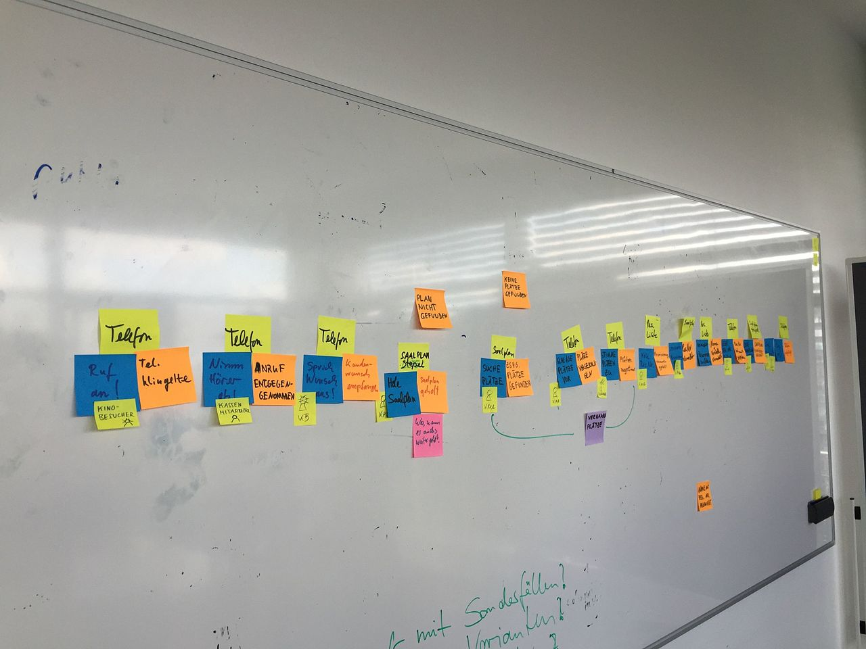

Это метод - практикум, позволяющий быстро выяснить, что происходит в домене программного обеспечения. По сравнению с другими методами он чрезвычайно легкий и намеренно не требует компьютерных средств. Результат представляется в виде стикеров на широкой стене.

Целью этого практикума является определение фреймворка для исследования предметных областей, накопление знаний и заложение основ единого языка.

В практикуме участвуют разноплановые специалисты.

Алгоритм:

1) Сначала описываются **события** предметной области:

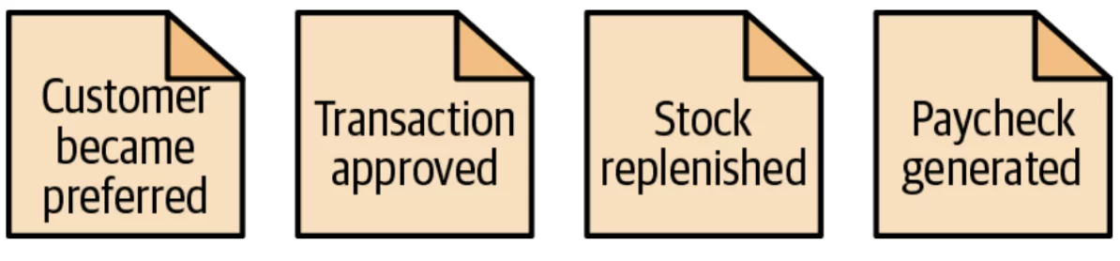

2) События складываются во **временные линии**

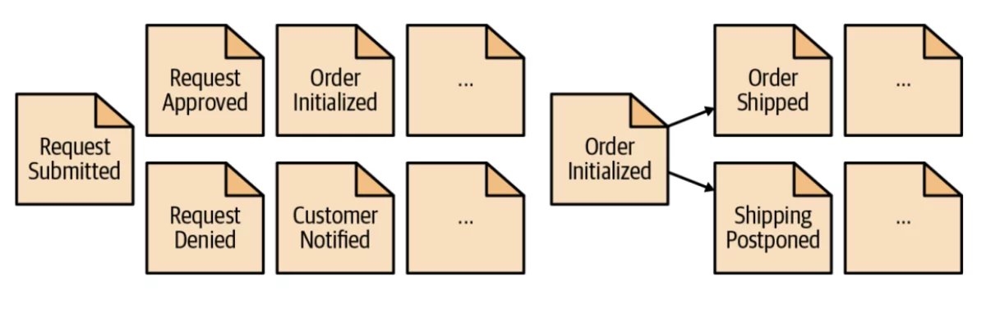

3) Добавляются “**Команды**” - то что вызывает события

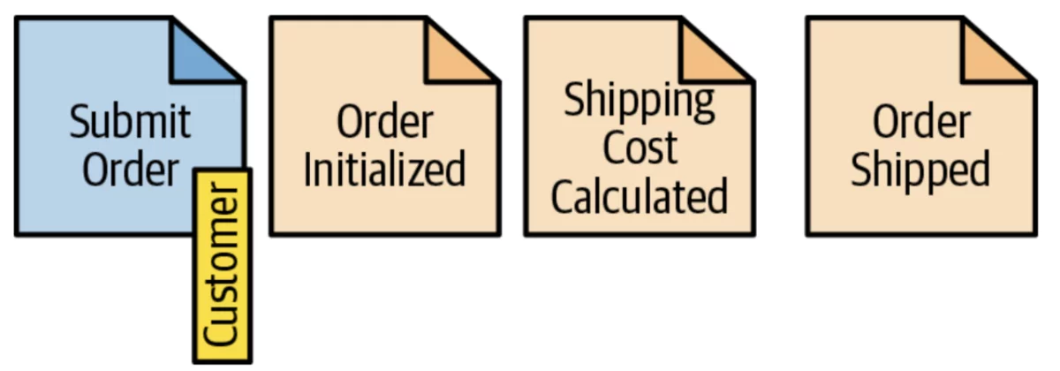

4) Добавляются **правила** и автоматизированные правила (автоматизир. это когда выполнение команды запускается событием)

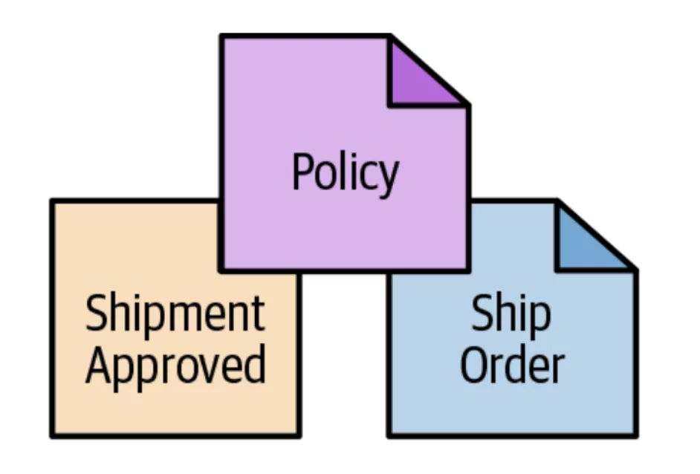

5) дополнение модели **внешними системами**. Внешняя система - не входящая в состав исследуемой предметной области. Она может выполнять команды (ввод) или уведомлять о событиях (вывод).

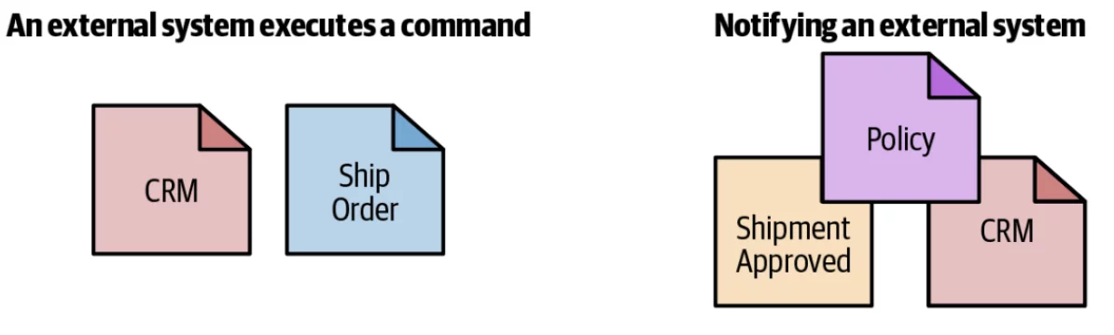

6) Затем участники могут начать думать об организации связанных концепций в агрегаты. Агрегат получает команды и производит события.

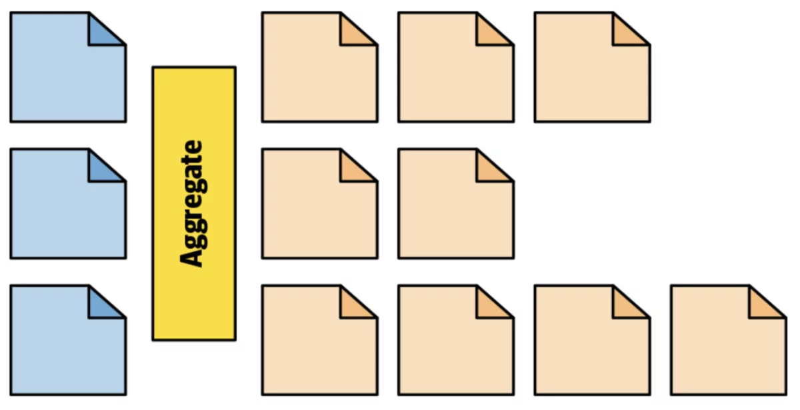

7) Выявление агрегатов, связанных друг с другом, по функционалу или правилам. Группы агрегатов образуют возможные ограниченные контексты:

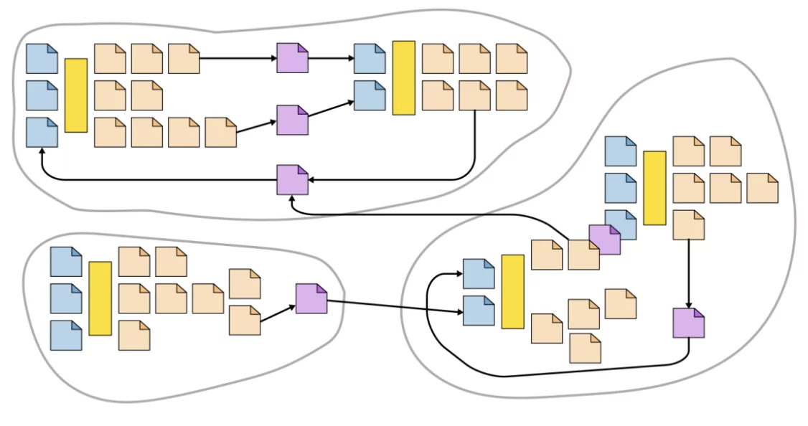

В конце практикума у вас будет модель, описывающая события, команды, агрегаты и даже возможные границы ограниченных контекстов предметной области. Однако реальная ценность сессии моделирования событий в самом процессе — в обмене знаниями между разными заинтересованными сторонами, синхронизации их ментальных моделей, обнаружении конфликтующих моделей и формулировании единого языка.

# 10) Дайте определение микросервиса. Опишите основные преимущества и недостатки микросервисной архитектуры.

**Микросервисная архитектура** – это архитектура, которая состоит из отдельных, слабосвязанных компонентов (микросервисов), каждый из которых можно разрабатывать, развертывать и эксплуатировать, не нарушая работу других сервисов и приложения.

**Микросервисы** — это небольшие, автономные, совместно работающие в распределённой среде программы, построенные с точки зрения разделения предметной области на слабосвязанные части.

**Основные преимущества:**

* технологическая разнородность;
* масштабирование;
* устойчивость;
* простота развертывания (при хорошей автоматизации);
* бóльшие возможности покрытия тестами;
* решение организационных вопросов; компонуемость;
* оптимизация с целью последующей замены.

**Основные недостатки:**

* сложность поиска и устранения неисправности;
* увеличенные задержки;
* сложность сопровождения;
* управление версиями;

# 11) Что такое микросервисная архитектура? Приведите пример нескольких проблемных сторон микросервисной архитектуры и предлагаемые варианты решений.

Микросервисная архитектура приложений – это архитектура, которая состоит из отдельных, слабосвязанных компонентов (микросервисов), каждый из которых можно разрабатывать, развертывать и эксплуатировать, не нарушая работу других сервисов и приложения.

Микросервисы – это небольшие, автономные, совместно работающие в распределённой среде программы, построенные с точки зрения разделения предметной области на слабосвязанные части.

Недостатки и пути решения:

1. Сложность поиска и устранения неисправностей.

* решается за счёт **мониторинга** — специальных приёмов журналирования и автоматизации работы с журналами.

1. Увеличенные задержки.

* решается за счёт использования событийных протоколов взаимодействия.

1. Сложность сопровождения

* решается с помощью высокого уровня автоматизации разработки/тестирования/развертывания (IaaC, DevOps и д.т.)

1. Управление версиями

* необходимы современные системы управления версиями с внутренней автоматизацией (CI/CD)

# 12) Дайте определение микросервиса. Назовите отличия микросервисной архитектуры от сервисноориентированной.

**Из лекций:**

Микросервисы – это небольшие, автономные, совместно работающие в распределённой среде программы, построенные с точки зрения разделения предметной области на слабосвязанные части.  
 Сервис-ориентированная архитектура (Service-Oriented Architecture, SOA) — модульный подход к разработке программного обеспечения, основанный на использовании распределённых, слабо связанных (англ. loose/low coupling) заменяемых компонентов, оснащённых стандартизированными интерфейсами для взаимодействия по стандартизированным протоколам.

Микросервисы дополнительно к стандартизации предлагают методологическое бизнес-наполнение, связанное с техниками формирования сервисов на основе ограниченных контекстов моделей предметной области из DDD.

**Как понимаю я:**

Сервис-ориентированная архитектура нечто среднее между монолитом и микросервисами. Приложение разбивается на сервисы, но каждый сервис может решать несколько бизнес задача, в отличии от микросервисов, где каждый решает лишь одну маленькую задачу.

Сервис-ориентированная архитектура является распределенным монолитом и почти каждое обращение к приложению с такой архитектурой сопровождается взаимодействием между собой всех сервисов системы, а не какой-то их части.

# 13) Назовите основные преимущества и недостатки синхронного межпроцессного взаимодействия. Назовите приёмы, применяемые для компенсации этих недостатков.

** В лекциях подробно описано только про асинхронные взаимодействия (когда клиент продолжает выполнение, не дожидаясь ответа), потому что они являются предпочтительными **

** Поэтому вот хороший ответ от gpt4 про синхронные **:

**Синхронное межпроцессное взаимодействие** (IPC) — это метод обмена данными между процессами, при котором процесс ожидает ответа и блокируется до его получения.

Основные преимущества и недостатки синхронного межпроцессного взаимодействия (IPC):

**Преимущества**:

* Простота реализации и использования:
  + Программисту легче понять и реализовать синхронное взаимодействие, так как оно предполагает простую модель блокировки и ожидания ответа.
* Определенность порядка выполнения:
  + Синхронное IPC обеспечивает четкий порядок выполнения операций, что упрощает управление состоянием и последовательностью задач.
* Отсутствие необходимости в сложных механизмах синхронизации:
  + Так как процессы ожидают ответа, нет необходимости в дополнительных инструментах синхронизации данных, таких как семафоры или мьютексы.

**Недостатки**

* Блокировка и простаивание:
  + Процесс, инициирующий запрос, блокируется до получения ответа, что может приводить к простаиванию и неэффективному использованию ресурсов.
* Зависимость от времени отклика:
  + Если отклик от другого процесса задерживается, это может привести к задержкам в работе всего приложения.
* Ограниченная масштабируемость:
  + В условиях высокой нагрузки или большого количества процессов синхронное взаимодействие может стать узким местом, ограничивающим производительность системы.

**Приемы компенсации недостатков синхронного IPC**:

1. Асинхронное IPC: Процессы продолжают работу, не дожидаясь ответа.
2. Пулы потоков/процессов: Распределение нагрузки для уменьшения ожидания.
3. Кэширование: Хранение часто запрашиваемых данных для быстрого доступа.
4. Буферизация: Временное хранение запросов и ответов для сглаживания пиков нагрузки.
5. Параллельное выполнение: Разделение задач на мелкие части для выполнения одновременно.
6. Мониторинг и оптимизация: Постоянный анализ и улучшение производительности взаимодействия.

# 14) Дайте определение основных видов сообщений, канала сообщений при асинхронном взаимодействии. Опишите роль брокера сообщений.

По лекции 2-3

Сообщение состоит из заголовка и тела.

Заголовок — это набор пар «ключ — значение», метаданные, которые описывают отправляемую информацию. Помимо ключей и значений, предоставляемых отправителем, заголовок содержит такие данные, как идентификатор сообщения (предоставляется либо отправителем, либо инфраструктурой) и необязательный обратный адрес, в котором указан канал, куда следует записывать ответ.

Тело сообщения — это отправляемые данные. Они могут иметь текстовый или двоичный формат.

**Основные виды сообщений:**

* Документ — обобщенное сообщение, содержащее только данные. Получатель сам решает, как его интерпретировать. Пример документного сообщения — ответ на команду.
* Команда — сообщение, эквивалентное RPC-запросу. В нем указываются вызываемая операция и ее параметры.
* Событие — сообщение о том, что с отправителем произошло нечто заслуживающее внимания. Событие часто принадлежит к бизнес-логике и представляет изменение состояния агрегата, такого как Order или Customer.

**Канал сообщений — это инфраструктурная абстракция.**

* Для обработки сообщения вызывается класс-адаптер обработчика сообщений, который обращается к интерфейсу входящего порта, реализованному бизнес-логикой потребителя.
* Записывать сообщения в канал может любое количество отправителей.
* Точно так же любое количество получателей может их оттуда читать.

**Виды каналов:**

* **Канал типа «точка — точка» доставляет сообщения ровно одному потребителю, который считывает их оттуда. Сервисы используют такие каналы для взаимодействия вида «один к одному», описанного ранее. Например, по каналам «точка — точка» часто передают командные сообщения.**
* **Канал типа «издатель — подписчик» доставляет каждое сообщение всем подключенным потребителям. Сервисы применяют такие каналы для взаимодействия вида «один ко многим». Например, по каналам «издатель — подписчик» обычно рассылают события.**

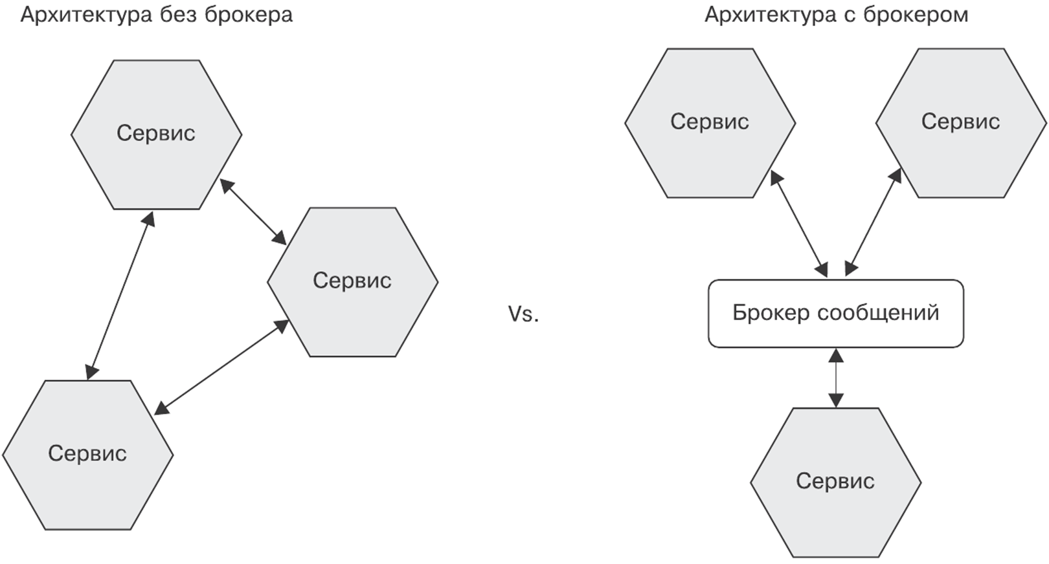

**Брокер** — это промежуточное звено, через которое проходят все сообщения. Отправитель передает сообщение брокеру, а тот доставляет его получателю. Важным преимуществом этого подхода является то, что отправителю не нужно знать сетевое местонахождение потребителя. Кроме того, брокер буферизирует сообщения, пока у получателя не появится возможность их обработать.

Преимущества брокеров:

* **Слабая связанность.** Для выполнения запроса клиенту нужно лишь отправить сообщение в подходящий канал. Клиенту ничего не известно об экземплярах сервиса, и ему не нужно использовать механизм обнаружения, чтобы определить их местонахождение.
* **Буферизация сообщений**. Брокер буферизирует сообщения до тех пор, пока их не смогут обработать. В протоколах с синхронными запросами/ответами, таких как HTTP, и клиент, и сервис должны быть доступны на протяжении всего обмена данными. Сообщения же накапливаются в очереди, пока потребитель не будет готов их принять. Это означает, что, к примеру, онлайн-магазин может принимать заказы от посетителей, даже если система выполнения заказов слишком медленная или недоступна. Сообщения просто будут ожидать в очереди, пока их не смогут обработать.
* **Гибкое взаимодействие.** Обмен сообщениями поддерживает все стили взаимодействия, описанные ранее.
* **Явное межпроцессное взаимодействие.** Механизмы, основанные на RPC, пытаются сделать так, чтобы обращение к удаленному сервису выглядело словно вызов локальной процедуры. Но законы физики и вероятность частичных отказов делают эти два вида взаимодействия очень разными. Обмен сообщениями делает различия явными, чтобы у разработчиков не возникало ложное чувство безопасности.

**Недостатки брокеров:**

* **Потенциальное узкое место производительности.** Существует риск того, что брокер сообщений может стать узким местом производительности. Хорошо, что многие современные брокеры спроектированы с поддержкой высокой масштабируемости.
* **Потенциальная единая точка отказа.** Крайне важно, чтобы брокер сообщений был высокодоступным, иначе может пострадать надежность системы. К счастью, большинство современных брокеров спроектированы с поддержкой высокой доступности.
* **Дополнительная сложность в администрировании.** Механизм обмена сообщениями — это еще один системный компонент, который нужно устанавливать, конфигурировать и администрировать.

# 15)Приведите формулировку закона Конвея, обратного манёвра Конвея. Объясните как эти идеи используются в микросервисной архитектуре. (лекция 2-1)

**Закон Конвея.**

Организации, проектирующие системы, неизбежно производят конструкцию, чья структура является копией структуры взаимодействия внутри самой организации

**Обратный закон Конвея.**

Из слайда

Для оптимальной разработки проекта в микросервисной архитектуре нужно, чтобы ваша организация повторяла её, то есть состояла из небольших сплочённых команд со слабыми связями.

От GPT

Обратный маневр Конвея заключается в том, что изменение структуры системы приведет к изменению коммуникационной структуры внутри организации.

GPT про то как эти идеи используются в микросервисной архитектуре.

В микросервисной архитектуре принципы закона Конвея и обратного маневра Конвея используются для оптимизации коммуникации между микросервисами и улучшения общей архитектуры системы. Основные идеи закона Конвея в контексте микросервисов включают в себя следующее:

1. Структура системы отражает структуру коммуникаций: При проектировании микросервисов учитывается не только их функциональность, но и способы взаимодействия между ними. Каждый микросервис должен быть спроектирован таким образом, чтобы его структура отражала бизнес-процессы и потоки данных в системе.

2. Изменения в структуре системы влияют на коммуникационную структуру: Если требуется изменить структуру микросервисов, это должно сопровождаться изменениями в коммуникационной структуре. Например, добавление нового микросервиса или изменение интерфейсов существующих сервисов может потребовать пересмотра и оптимизации способов коммуникации между ними.

Пример применения этих принципов можно рассмотреть на простом сценарии электронной коммерции. Допустим, у нас есть микросервисы для управления каталогом товаров, оформления заказов и обработки платежей. В соответствии с законом Конвея, структура этих сервисов должна отражать процесс покупки товара: сначала пользователь выбирает товар из каталога, затем добавляет его в корзину, оформляет заказ и оплачивает его.

Если мы решаем добавить функциональность для отслеживания статуса доставки заказа, это потребует создания нового микросервиса или расширения существующего. При этом необходимо учитывать, что изменения в структуре системы также повлияют на коммуникацию между сервисами: новый сервис должен будет взаимодействовать с сервисом оформления заказов для получения информации о заказе.

Таким образом, применение закона Конвея и обратного маневра Конвея позволяет создавать гибкую и эффективную архитектуру микросервисов, которая легко масштабируется и поддерживается при изменениях в системе.

# 16)Почему возникают дубликаты сообщений? Какие приёмы используются для работы с дубликатами сообщений? Опишите их. (Готов)

лек 2-3

**Дубликаты сообщений** могут возникать по нескольким причинам:

1. **Сетевые сбои**: При передаче сообщений через ненадежные сети пакеты могут теряться или дублироваться.

2. **Повторная отправка**: Отправитель может повторно отправить сообщение, если не получил подтверждение о получении.

3. **Проблемы с брокером сообщений**: Ошибки в брокере сообщений или сбои в его работе могут привести к повторной доставке сообщений.

**Приёмы для работы с дубликатами сообщений**

1. **Идёмпотентные операции** - это операции, которые можно выполнять многократно без изменения конечного результата. **Пример**: Запрос на обновление состояния заказа, где обновление одного и того же состояния не изменяет результат

2. **Использование уникальных идентификаторов сообщений** - Каждое сообщение помечается уникальным ID, по которому получатель отслеживает, какие сообщения уже были обработаны.

3. **Сохранение состояния** - позволяет отслеживать уже обработанные сообщения и предотвращать их повторную обработку. **Пример использования**: система сохраняет идентификаторы всех обработанных сообщений в базе данных и проверяет их перед обработкой новых сообщений.

4. **Транзакционное управление** - использование транзакций для обработки сообщений обеспечивает атомарность операций и предотвращает частичную обработку дублирующихся сообщений.

5. **Дедупликация на уровне брокера сообщений** - Некоторые брокеры сообщений предоставляют встроенные механизмы для дедупликации сообщений. **Например** Amazon SQS поддерживает дедупликацию сообщений на уровне очереди, используя идентификаторы дубликатов сообщений.

**Брокер сообщений** — это промежуточное звено, через которое проходят все сообщения. Отправитель передает сообщение брокеру, а тот доставляет его получателю. Важным преимуществом этого подхода является то, что отправителю не нужно знать сетевое местонахождение потребителя. Кроме того, брокер буферизирует сообщения, пока у получателя не появится возможность их обработать.Он позволяет микросервисам взаимодействовать друг с другом асинхронно, облегчая масштабирование и обеспечивая надежность.

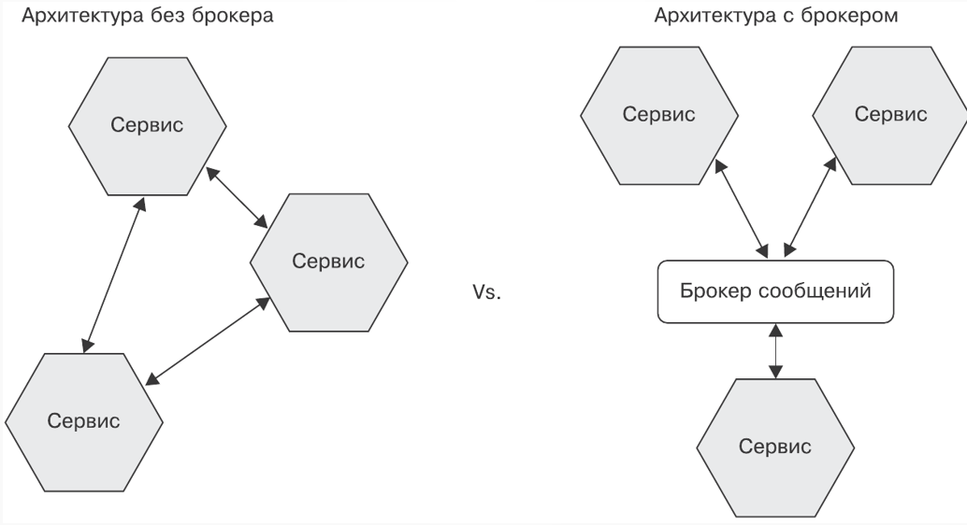

Опционально: **Основные функции брокера сообщений**:

1. Очередь сообщений: Организует сообщения в очередь и доставляет их потребителям в порядке поступления.

2. Тема (Topic): Распространяет сообщения на основе публикации/подписки, позволяя нескольким потребителям подписываться на одну тему и получать все сообщения, относящиеся к этой теме.

3. Гарантия доставки: Обеспечивает надежную доставку сообщений, поддерживая различные уровни гарантии доставки, такие как "по крайней мере один раз" (at least once), "в точности один раз" (exactly once) и "максимум один раз" (at most once).

4. Маршрутизация сообщений: Направляет сообщения к соответствующим потребителям на основе различных критериев, таких как ключи маршрутизации или атрибуты сообщений.

5. Балансировка нагрузки: Распределяет нагрузку между несколькими потребителями, обеспечивая эффективное использование ресурсов.

# 17)Опишите основные приёмы и особенности использования повествований (saga). Приведите пример.(Готов)

Ответ чат GPT:

**Saga** — это шаблон управления распределёнными транзакциями в микросервисной архитектуре. Они позволяют обеспечить согласованность данных в условиях отсутствия традиционных ACID-транзакций(atomicity, consistency, isolation, durability), характерных для монолитных приложений.

**Основные принципы Saga:**

1. **Разбиение на шаги**: Сага состоит из последовательности шагов, каждый из которых представляет собой локальную транзакцию, выполняемую в рамках одного микросервиса.

2. **Компенсационные транзакции**: Для каждого шага определена компенсирующая транзакция, которая отменяет эффект локальной транзакции в случае ошибки.

3. **Асинхронное выполнение**: Шаги саги выполняются асинхронно, и результаты передаются другим микросервисам через сообщения.

**Виды саг:**

1. **Оркестраторная сага (Orchestrated Saga)** - Управляется центральным компонентом (оркестратором), который последовательно вызывает шаги саги. Оркестратор следит за выполнением шагов и инициирует компенсирующие транзакции в случае ошибки.

- **Плюсы/Минусы:** Централизованное управление, простота понимания и реализации. Становится единой точкой отказа, возможны проблемы с масштабируемостью.

2. **Хореографическая сага (Choreographed Saga)** - Управление распределено между самими микросервисами. Каждый шаг саги отправляет события, которые инициируют последующие шаги.

**Плюсы/Минусы**: Отсутствие центральной точки отказа, лучшая масштабируемость.Сложность управления и отладки, возможны циклические зависимости.

**Пример использования саги** в контексте интернет-магазина, включающей следующие шаги:

1. Создание заказа (Order Service)

2. Резервирование товаров (Inventory Service)

3. Блокировка средств на карте клиента (Payment Service)

4. Подтверждение заказа (Order Service)

**– Orchestrated Saga**

1.**Оркестратор** начинает Saga и вызывает Order Service для создания заказа.

2. **Order Service** создает заказ и отвечает оркестратору.

3. **Оркестратор** вызывает Inventory Service для резервирования товаров.

4. **Inventory Service** резервирует товары и отвечает оркестратору.

5. **Оркестратор** вызывает Payment Service для блокировки средств на карте клиента.

6. **Payment Service** блокирует средства и отвечает оркестратору.

7. **Оркестратор** вызывает Order Service для подтверждения заказа.

8. Если любой шаг завершится неудачей, **оркестратор** вызывает компенсирующие транзакции для отмены всех предыдущих шагов.

**– Choreographed Saga**

1. **Order Service** создает заказ и публикует событие "Заказ создан".

2. **Inventory Service** подписывается на событие "Заказ создан" и резервирует товары, затем публикует событие "Inventory Reserved".

3. **Payment Service** подписывается на событие "Inventory Reserved" и блокирует средства на карте клиента, затем публикует событие "Payment Authorized".

4. **Order Service** подписывается на событие "Payment Authorized" и подтверждает заказ.

**– Если какой-либо шаг не удается:**

- Сервис публикует событие ошибки (например, "Inventory Reservation Failed").

- Каждый подписчик события ошибки выполняет свою компенсирующую транзакцию (например, "Order Service" отменяет заказ, "Payment Service" разблокирует средства).

**Преимущества и недостатки**

Преимущества:

- Обеспечение согласованности в распределенных системах.

- Гибкость и масштабируемость.

- Возможность обработки отказов и ошибок.

Недостатки:

- Сложность реализации и управления.

- Задержки из-за асинхронной природы взаимодействия.

- Потенциальные проблемы с отладкой и мониторингом.

**Выжимка лекций:**

Повествования (Saga) — это механизм, обеспечивающий согласованность

данных в микросервисной архитектуре без применения распределенных

транзакций.

Повествование создается для каждой системной команды, которой нужно

обновлять данные в нескольких сервисах.

Это последовательность локальных транзакций, каждая из которых

обновляет данные в одном сервисе.

Координация цепочек локальных транзакций реализуется с помощью

асинхронных сообщений.

Важным преимуществом асинхронного обмена сообщениями является то, что он гарантирует выполнение всех этапов повествования, даже если один или несколько участников оказываются недоступными.

Пример реализует операцию createOrder(). Первая локальная транзакция инициируется внешним запросом создания заказа. Остальные пять транзакций срабатывают одна за другой.

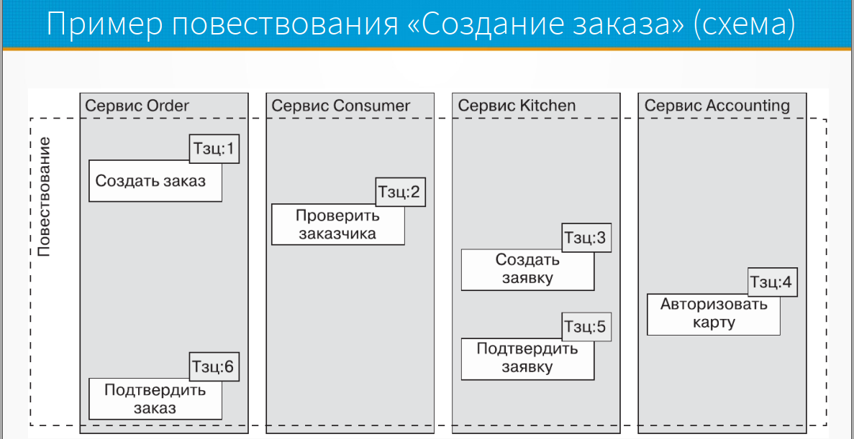

Сервис публикует сообщение по завершении локальной транзакции. Это сообщение инициирует следующую локальную транзакцию. И так, пока вся цепочка не выполниться: T1, T2,... Tn.

Даже если получатель временно недоступен, брокер буферизирует сообщение до того момента, когда его можно будет доставить.

В случае возникновения необходимости отката всей цепочки локальных транзакций необходимо запустить цепочку компенсирующих транзакций, выполняемых в обратном порядке: Cn, Cn-1,… C1.

Таким образом, каждая операция может быть представлена парой Tn, Cn — транзакцией и компенсирующей транзакцией.

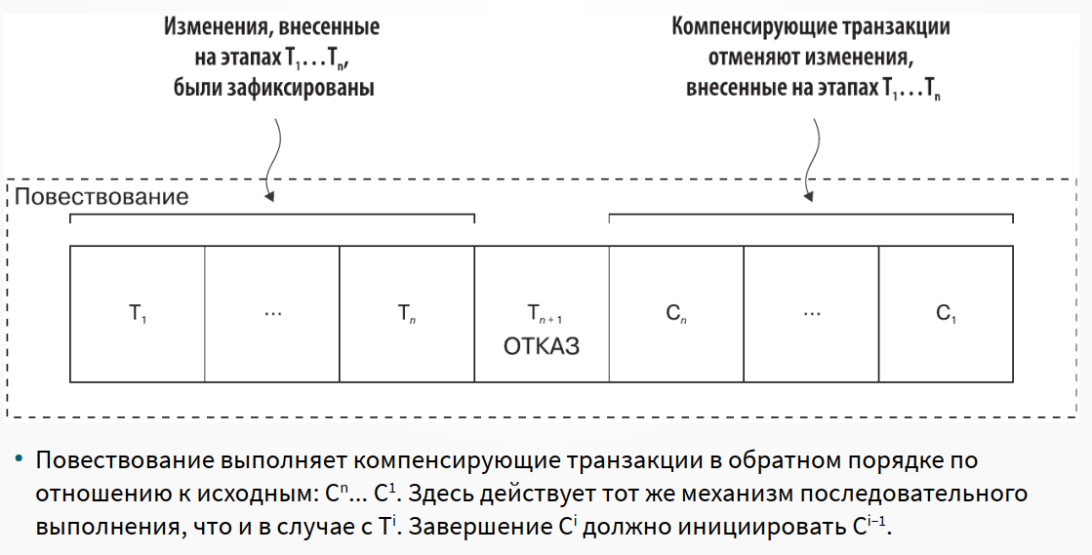

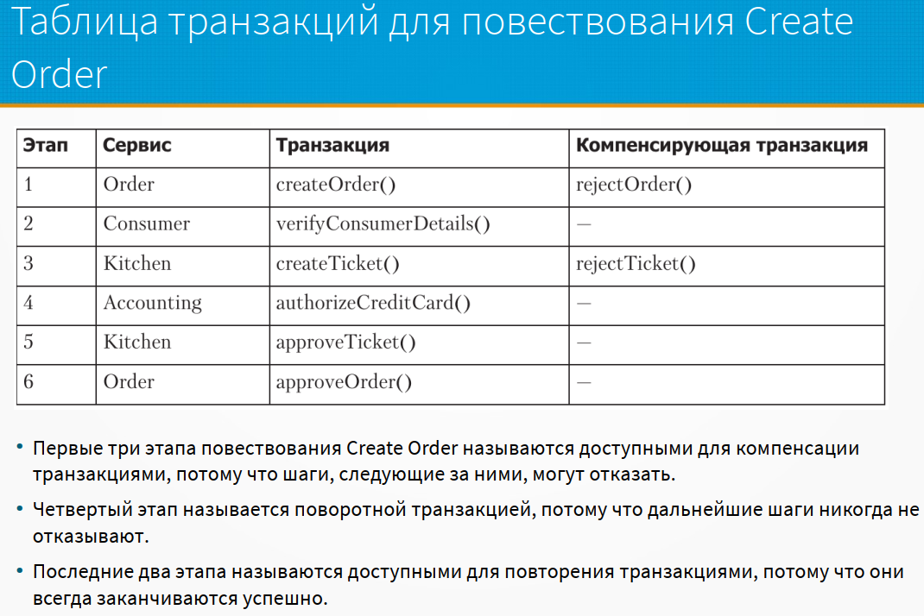

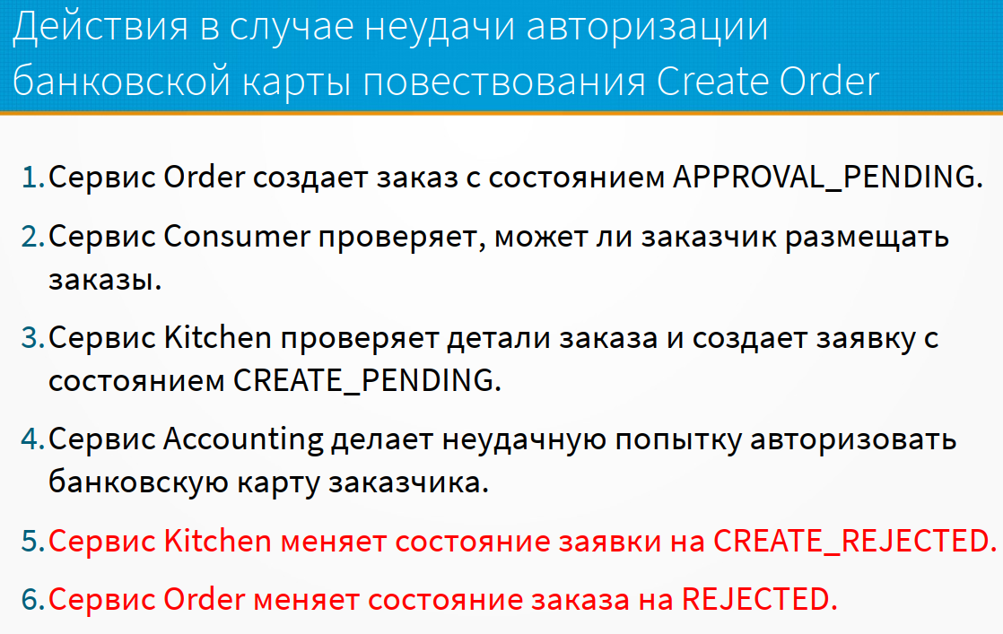

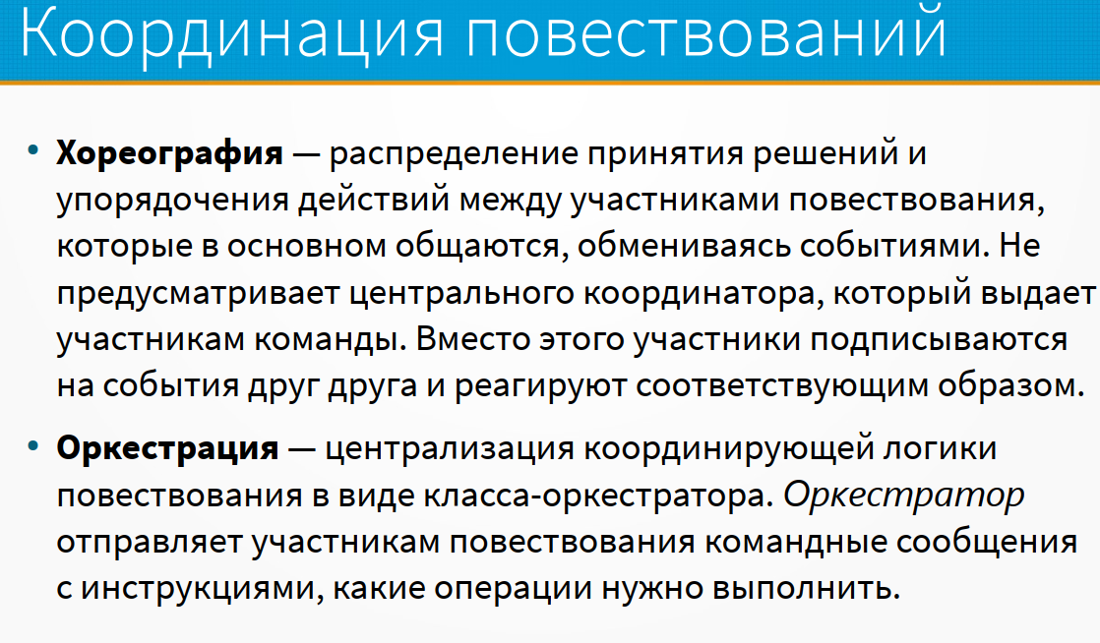

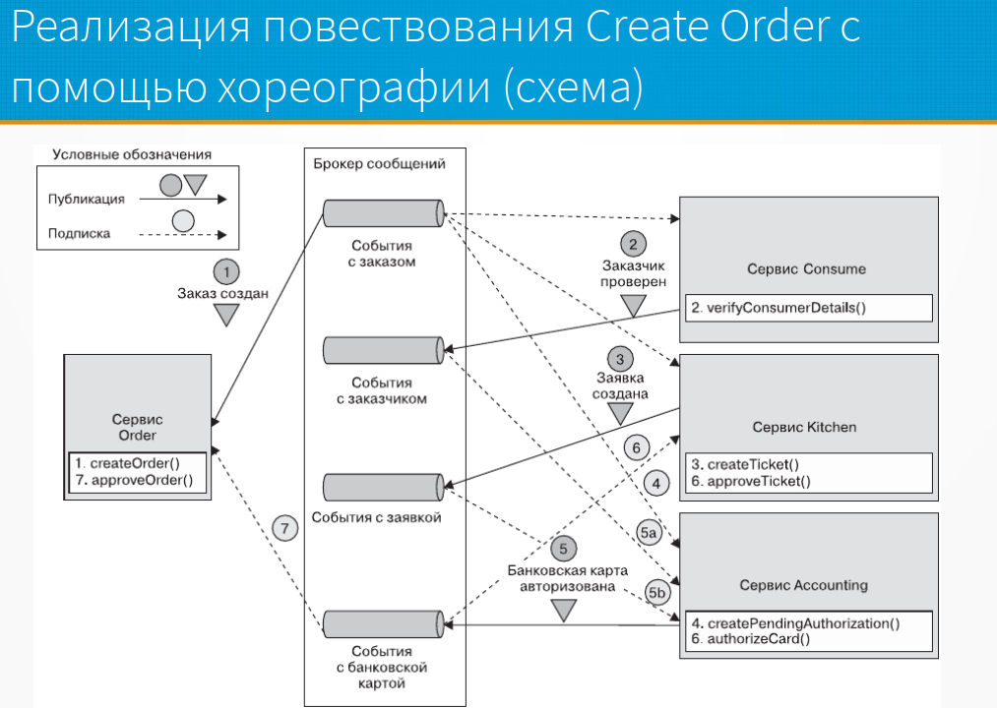

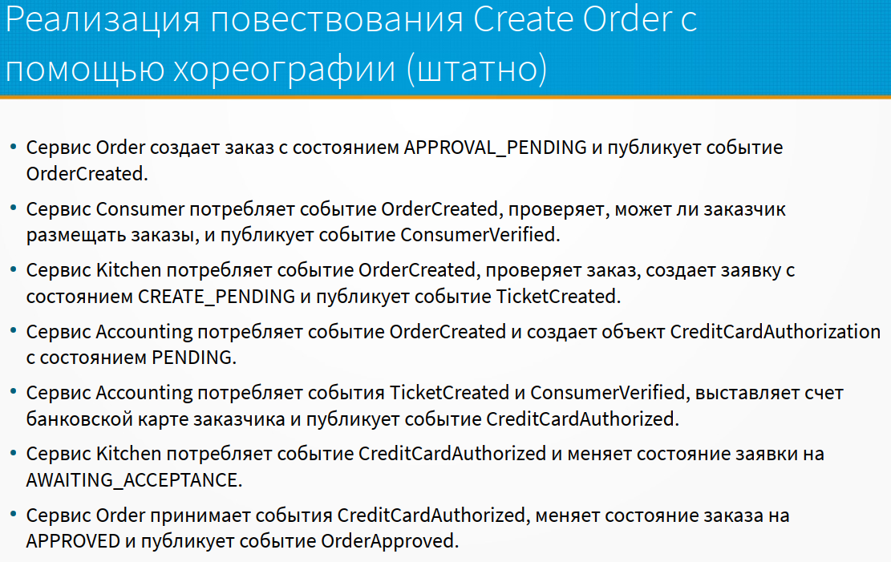

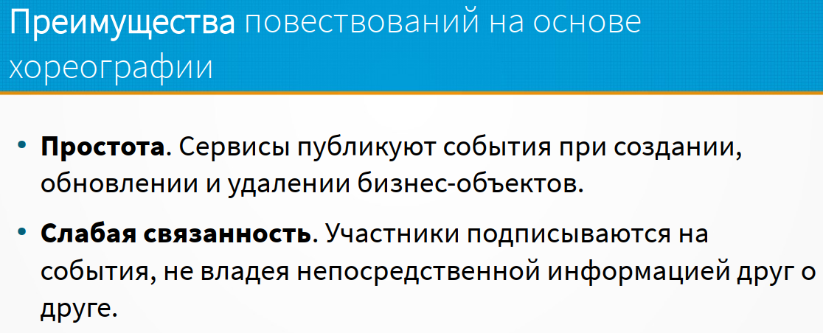

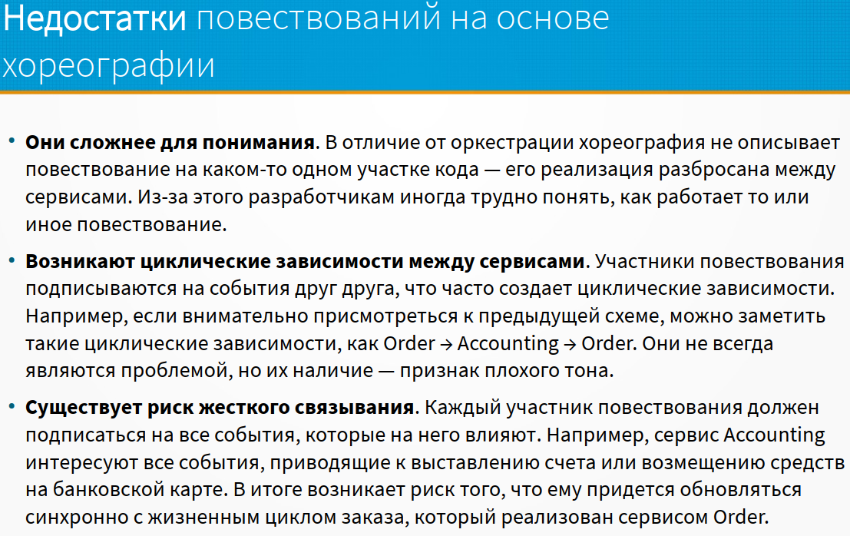

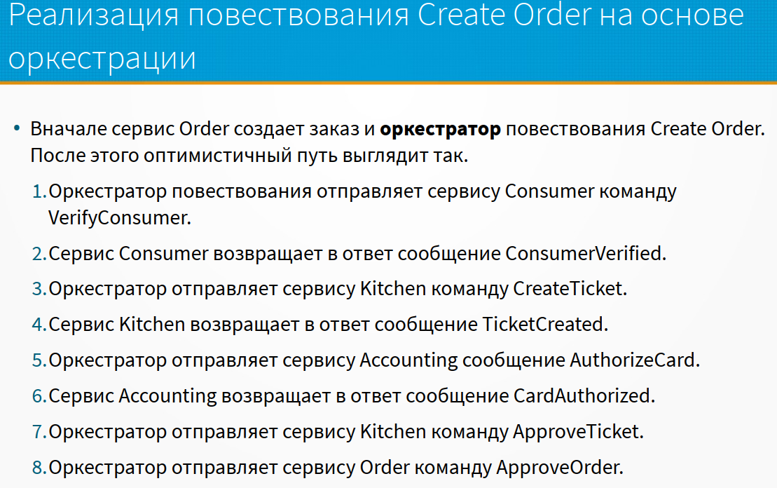

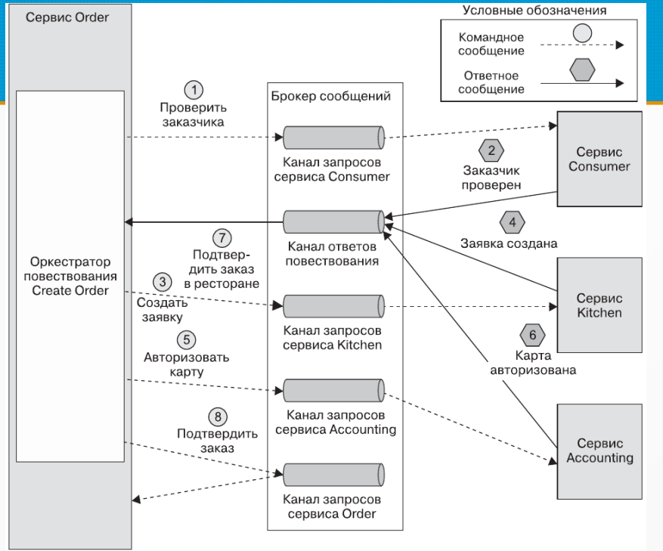

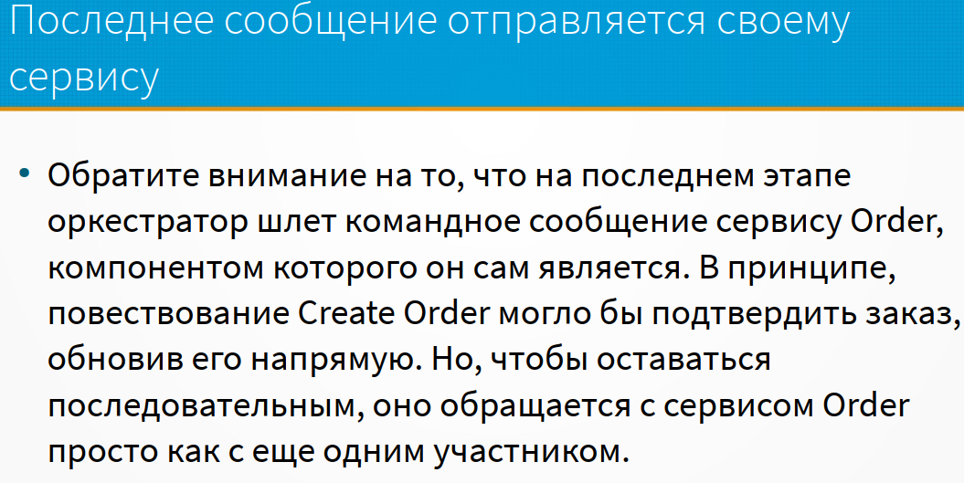

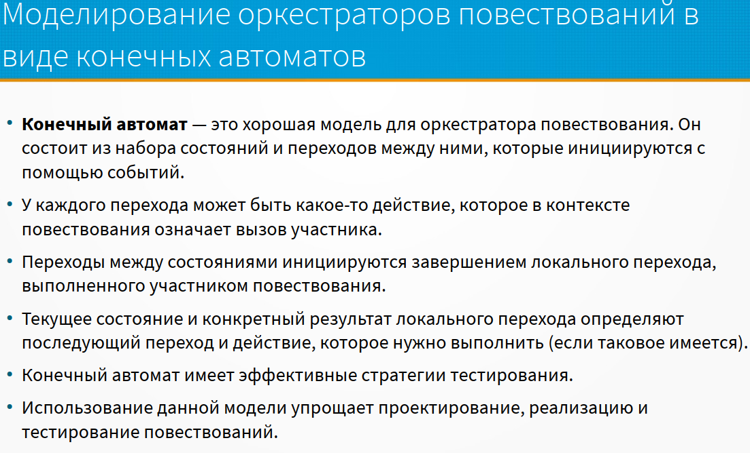

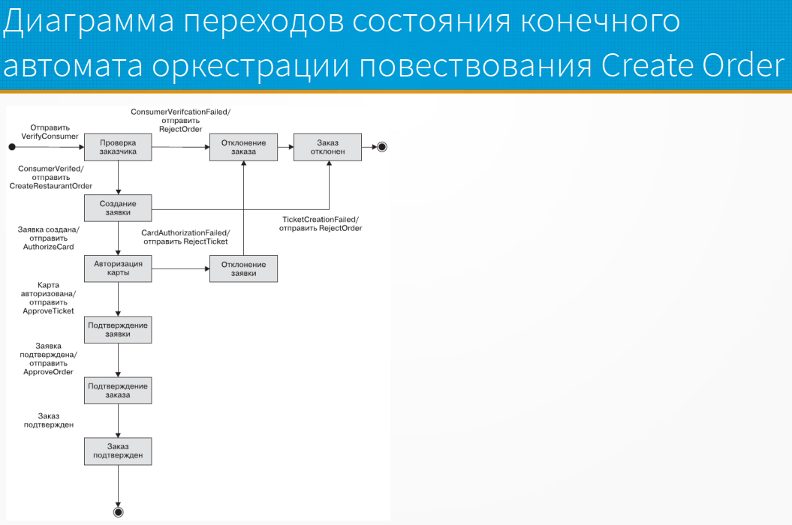

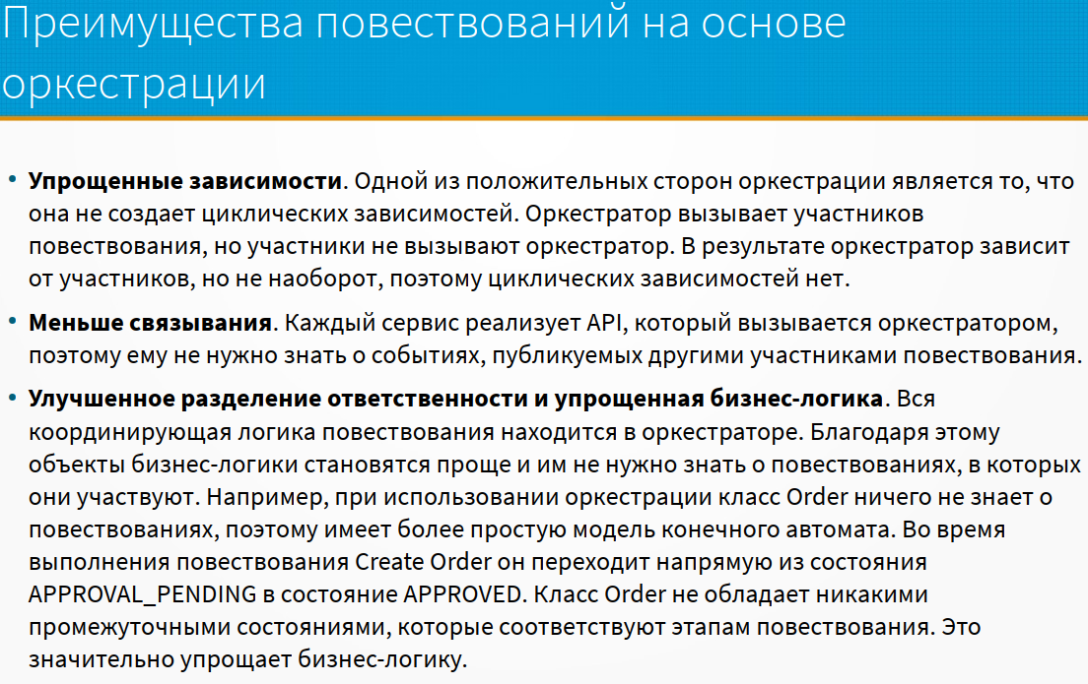

Скорее недостатки

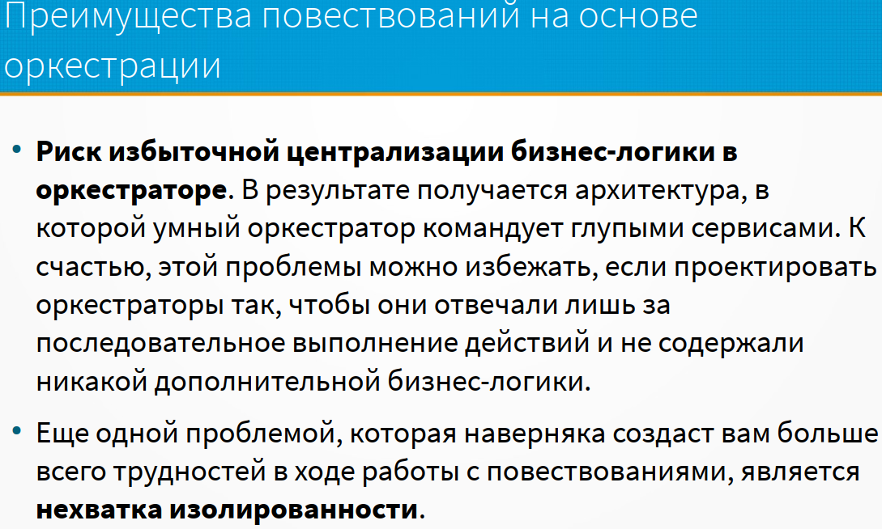

# 18) Опишите принципы построения шестигранной архитектуры. Приведите пример реализации микросервиса в этой архитектуре. (Готов)

Ответ ЧатGPT:

**Шестигранная архитектура**, также известная как архитектура портов и адаптеров (Ports and Adapters), была предложена Алистером Кокберном. Она направлена на создание более гибких и тестируемых приложений, которые легко интегрируются с различными внешними системами.

**Основные принципы шестигранной архитектуры:**

1. **Изоляция бизнес-логики** - Вся бизнес-логика приложения изолируется в центре архитектуры и не зависит от внешних систем или интерфейсов.

2. **Порты** - определяют интерфейсы для взаимодействия с бизнес-логикой. Они делятся на входные порты (для входящих запросов) и выходные порты (для исходящих запросов).

3. **Адаптеры** - реализуют порты и обеспечивают взаимодействие с внешними системами, такими как пользовательские интерфейсы, базы данных, внешние API и т.д. Входные адаптеры преобразуют внешние запросы в формат, понятный бизнес-логике. Выходные наоборот.

4. **Тестируемость** - Бизнес-логику можно тестировать отдельно от внешних систем, что упрощает написание и выполнение модульных тестов.

5. **Гибкость и расширяемость** - Добавление или изменение внешних систем не требует изменений в бизнес-логике. Достаточно создать или изменить соответствующие адаптеры.

**Пример реализации микросервиса в шестигранной архитектуре** для управления заказами в интернет-магазине.

**Структура системы**

**1.** **Ядро (Core)**:

- **Доменная модель** - находится в ядре системы и включает в себя основные сущности и бизнес-логику. Например, сущность `Order` представляет собой заказ, а `OrderService` содержит логику создания и управления заказами.

- **Порты (Ports)**: Интерфейсы, которые определяют, как внешние системы могут взаимодействовать с бизнес-логикой. Примеры портов: `OrderRepository` (для хранения заказов) и `PaymentService` (для обработки платежей).

**2. Адаптеры (Adapters)**:

- **Входные адаптеры (Input Adapters)** - реализуют входные порты и обеспечивают получение запросов от внешних систем и преобразование их в формат, понятный бизнес-логике.

- **Web Adapter**: REST-контроллеры, которые принимают HTTP-запросы от клиентов и вызывают соответствующие методы в `OrderService`.

- **CLI Adapter**: Командная строка, которая позволяет администраторам управлять заказами через командную строку.

- **Выходные адаптеры (Output Adapters)**: Эти адаптеры реализуют выходные порты и обеспечивают взаимодействие с внешними системами, такими как базы данных и внешние API.

- **Persistence Adapter**: Реализация интерфейса `OrderRepository`, которая сохраняет заказы в базе данных (например, с использованием JPA или другого ORM).

- **External Service Adapter**: Реализация интерфейса `PaymentService`, которая взаимодействует с внешними платёжными системами через REST API.

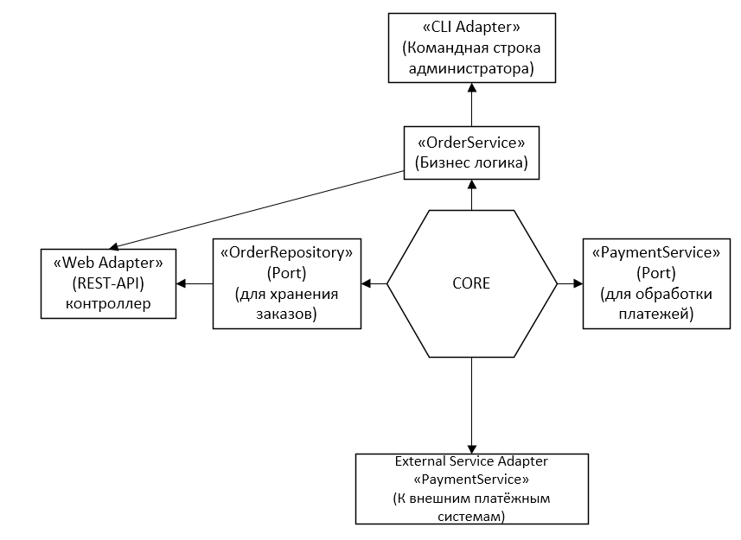

**Процессы в системе**

**1. Создание заказа**

- Клиент отправляет HTTP-запрос на создание нового заказа через REST API.

- Веб-адаптер (REST-контроллер) принимает запрос и преобразует его в формат, понятный бизнес-логике.

- Контроллер вызывает метод `createOrder` в `OrderService`, передавая информацию о новом заказе.

- `OrderService` выполняет бизнес-логику для создания заказа, включая валидацию данных.

- `OrderService` использует `OrderRepository` для сохранения заказа в базе данных через адаптер хранения данных.

- `OrderService` вызывает метод `processPayment` в `PaymentService` для обработки платежа, используя адаптер внешнего платежного сервиса.

- Платёжный сервис обрабатывает платеж и возвращает результат.

**2. Обработка платежа**

- В случае успешной обработки платежа, адаптер платежного сервиса возвращает подтверждение в `OrderService`.

- `OrderService` обновляет статус заказа на "оплачено".

- Если платеж не проходит, `OrderService` инициирует компенсирующую транзакцию, например, отмену заказа и возврат средств (если применимо).

**Скрины лекций**

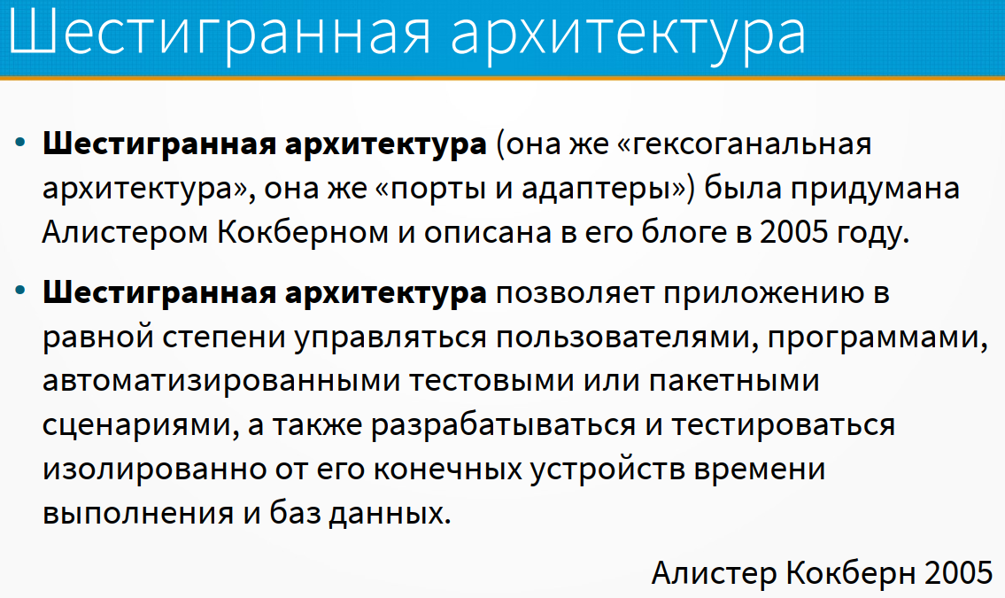

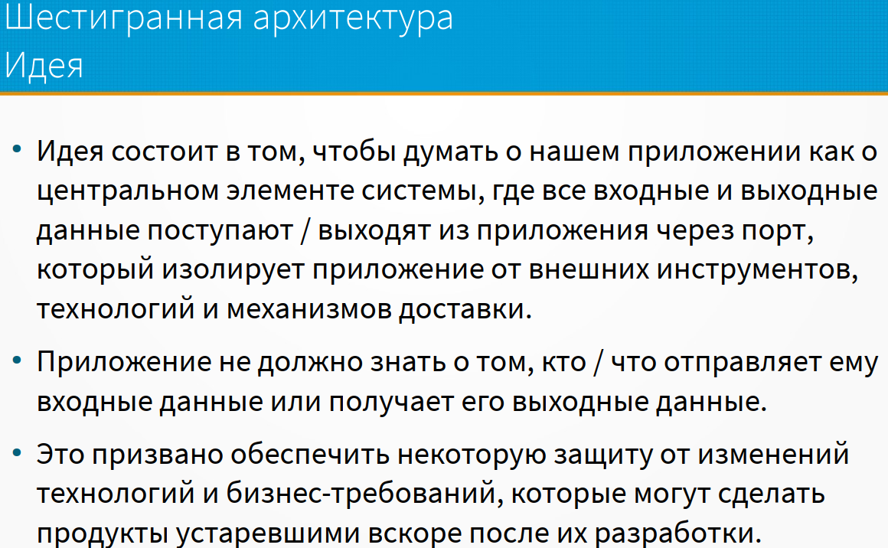

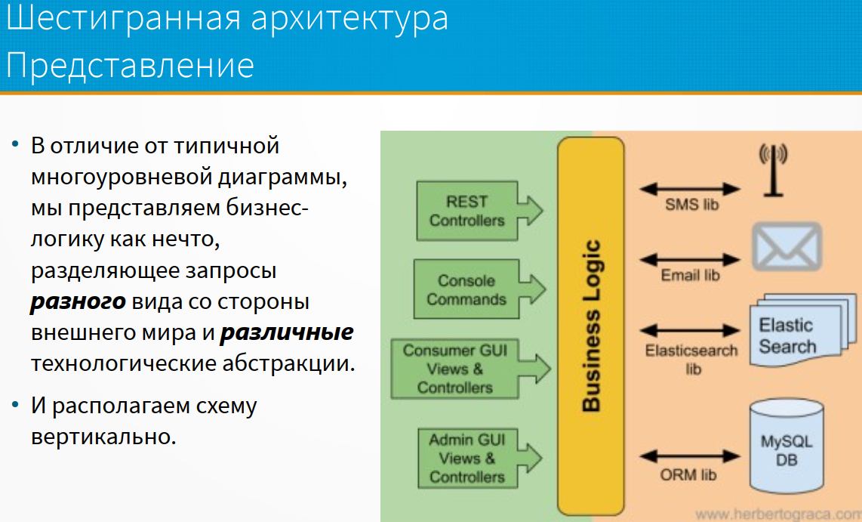

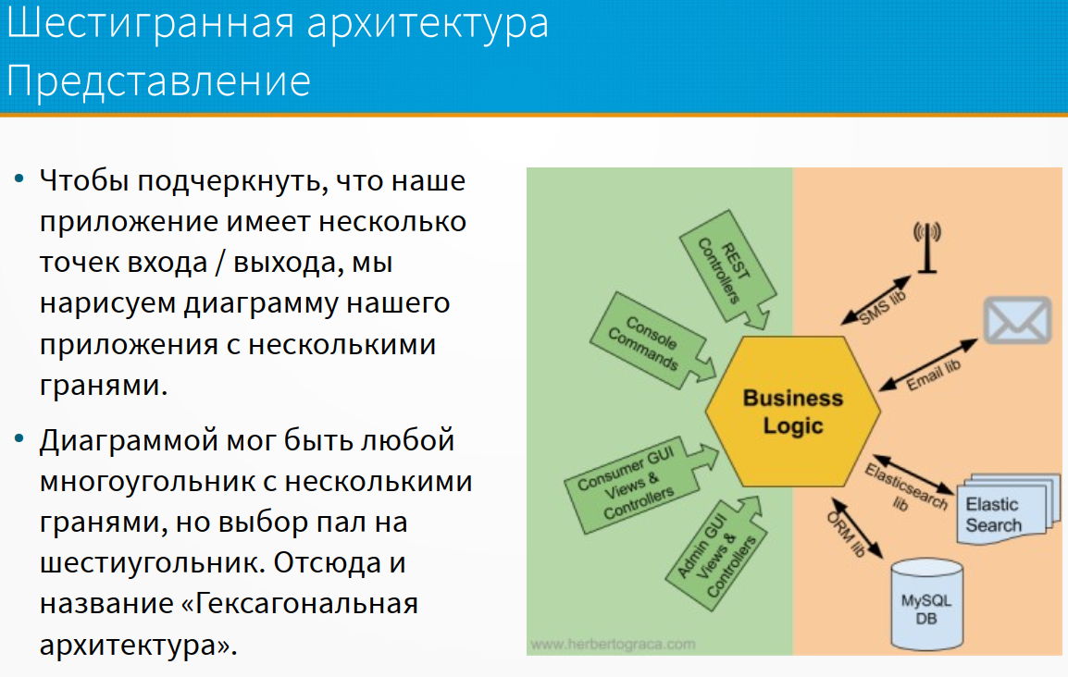

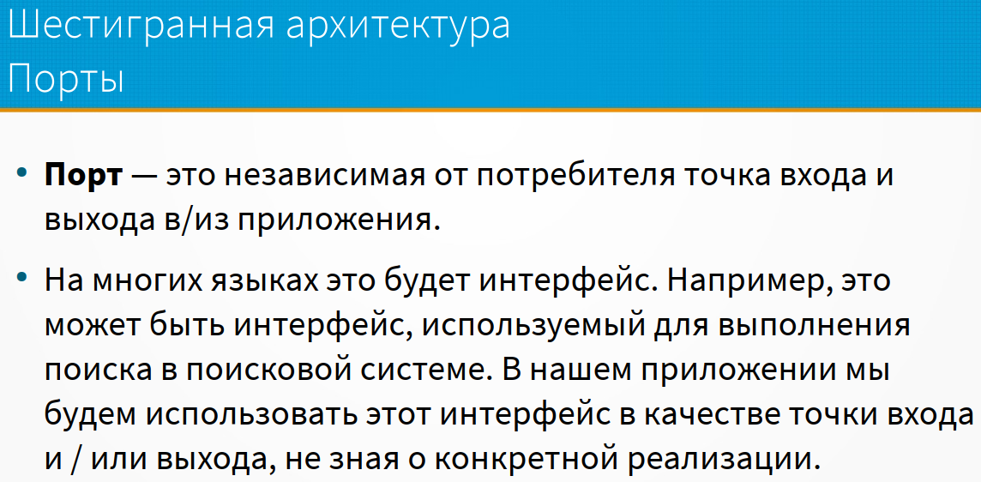

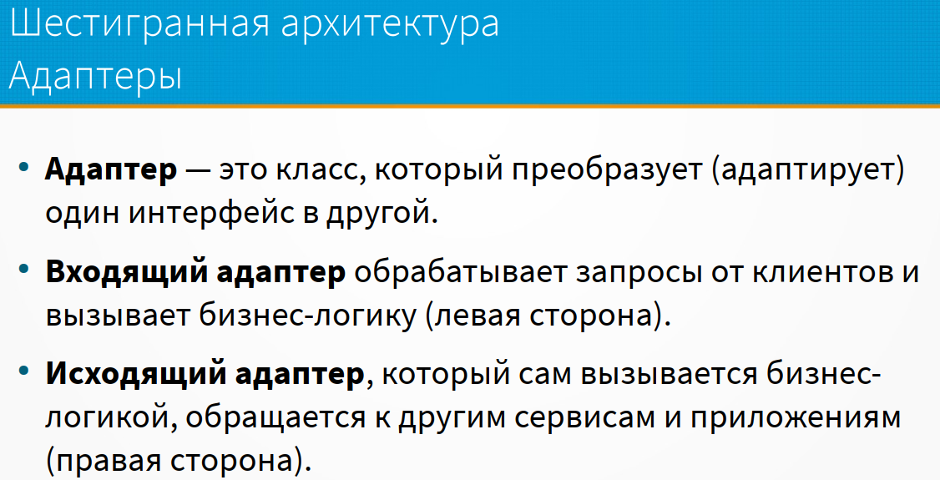

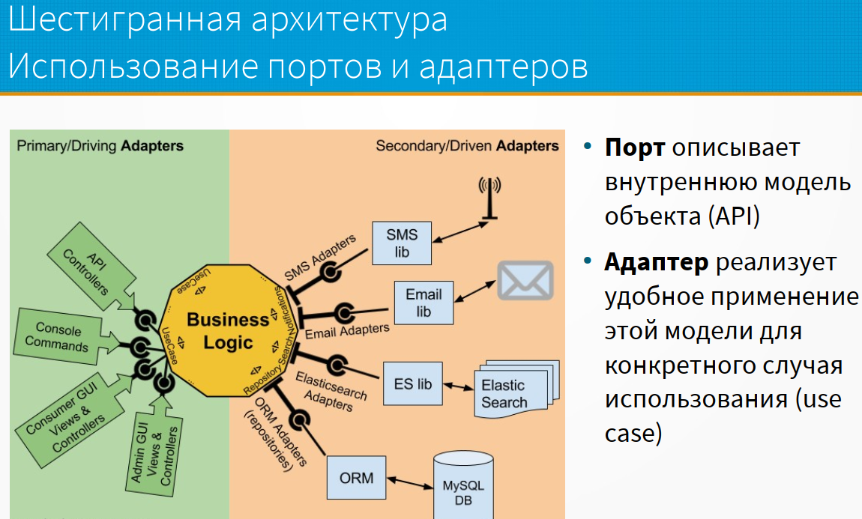

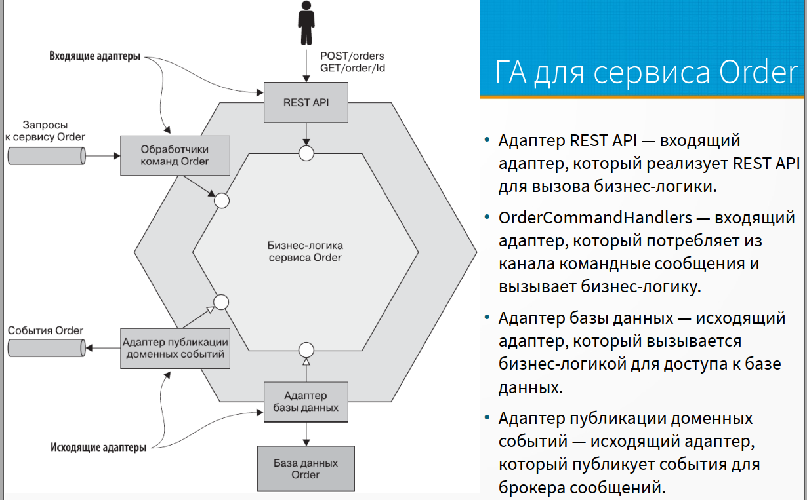

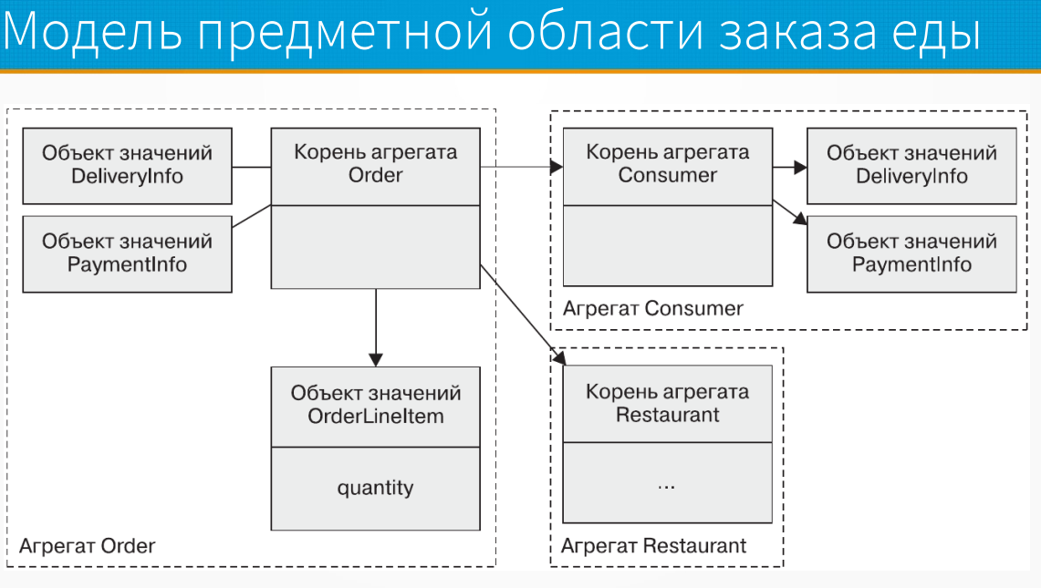

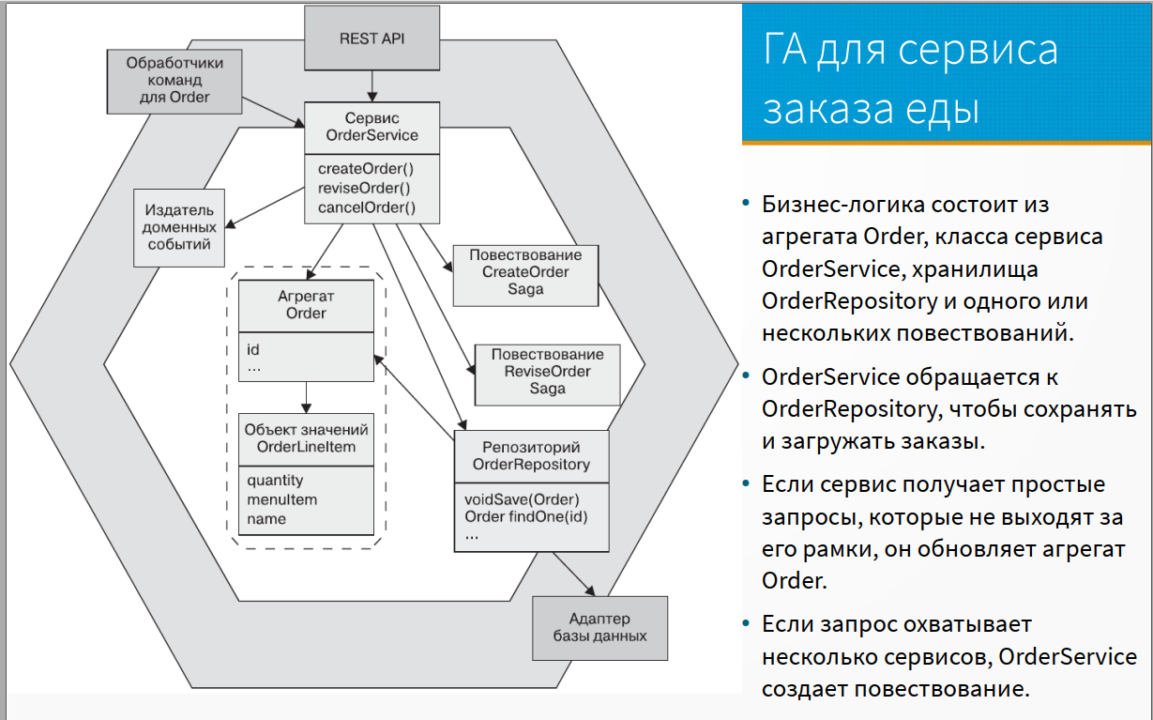

# 19) Опишите основные принципы построения бизнес-логики на основе порождения событий. Укажите основные преимущества и недостатки этого подхода. (Готов)

Ответ ChatGPT (лучше из лекций ниже, тк не совсем уверен в названиях терминов, хотя оч похоже на правду)(после слайдов есть клевый конспект)

**Бизнес-логика на основе порождения событий (Event-Driven Architecture, EDA)** — это архитектурный стиль, в котором компоненты системы взаимодействуют через события. Событие — это сообщение, которое сообщает о произошедшем изменении состояния или о выполнении действия. События могут инициировать другие события, что создает цепочку реакций.

**Принципы построения:**

**1. Событийно-ориентированное мышление** - События играют центральную роль в системе и являются первоклассными объектами. Каждое событие описывает значимое изменение состояния или действие.

**2. Изоляция компонентов** - Компоненты (или микросервисы) изолированы друг от друга и взаимодействуют через публикацию и подписку на события. Компоненты не знают о существовании друг друга, а лишь реагируют на интересующие их события.

**3. Асинхронное взаимодействие** - Компоненты взаимодействуют асинхронно. Публикация события и его обработка происходят в разное время, что улучшает масштабируемость и производительность системы.

**4. Обработчики событий** - Каждый компонент содержит обработчики событий, которые реагируют на события и выполняют соответствующие действия. Обработчики могут публиковать новые события, инициируя дальнейшие действия.

**5. Консистентность** - События обеспечивают eventual consistency (согласованность в конечном итоге). Изменения состояния распространяются по системе асинхронно, и компоненты достигают согласованного состояния со временем.

**6. Хранение событий** - События могут быть сохранены в журнале событий (event log), что позволяет восстанавливать состояние системы, реплицировать данные и анализировать историю действий.

**Преимущества подхода**

**1. Масштабируемость** - Асинхронное взаимодействие между компонентами позволяет масштабировать их независимо друг от друга.

**2. Гибкость и расширяемость** - Легко добавлять новые компоненты и функциональность, просто подписываясь на существующие события или публикуя новые.

**3. Устойчивость к отказам** - Система становится более устойчивой, так как компоненты изолированы и сбой в одном из них не приводит к общему отказу.

**4. Независимое развертывание и разработка** - Компоненты могут разрабатываться, тестироваться и развертываться независимо друг от друга.

**5. Историчность и восстановление** - Хранение событий позволяет восстанавливать состояние системы и анализировать историю действий.

**Недостатки подхода**

**1. Сложность управления состоянием** - Асинхронное взаимодействие может усложнить управление состоянием и согласованностью данных, требуя специальных механизмов для обеспечения eventual consistency.

**2. Трудности отладки и мониторинга** - Отладка и мониторинг распределенной системы, взаимодействующей через события, могут быть сложными задачами. Необходимы продвинутые инструменты для отслеживания событий и их обработки.

**3. Задержки в обработке** - Асинхронное взаимодействие может приводить к задержкам в обработке событий и распространении изменений по системе.

**4. Управление зависимостями** - Взаимодействие через события может привести к скрытым зависимостям между компонентами, что усложняет управление ими.

**Пример реализации**

Рассмотрим пример интернет-магазина, где события используются для управления заказами.

**1. Создание заказа**

- Клиент отправляет запрос на создание заказа.

- Сервис заказов создает новый заказ и публикует событие `ЗаказСоздан`.

**2. Резервирование товаров** - Сервис инвентаризации подписан на событие `ЗаказСоздан` и резервирует товары для заказа.

- После успешного резервирования сервис инвентаризации публикует событие `ТоварЗарезервирован`.

**3. Обработка платежа** - Сервис платежей подписан на событие `ТоварЗарезервирован` и обрабатывает платёж.

- После успешной обработки платежа сервис платежей публикует событие `ОплатаПроизведена`.

**4. Подтверждение заказа** - Сервис заказов подписан на событие `ОплатаПроизведена` и обновляет статус заказа на "подтвержден".

**Скриншоты лекций**

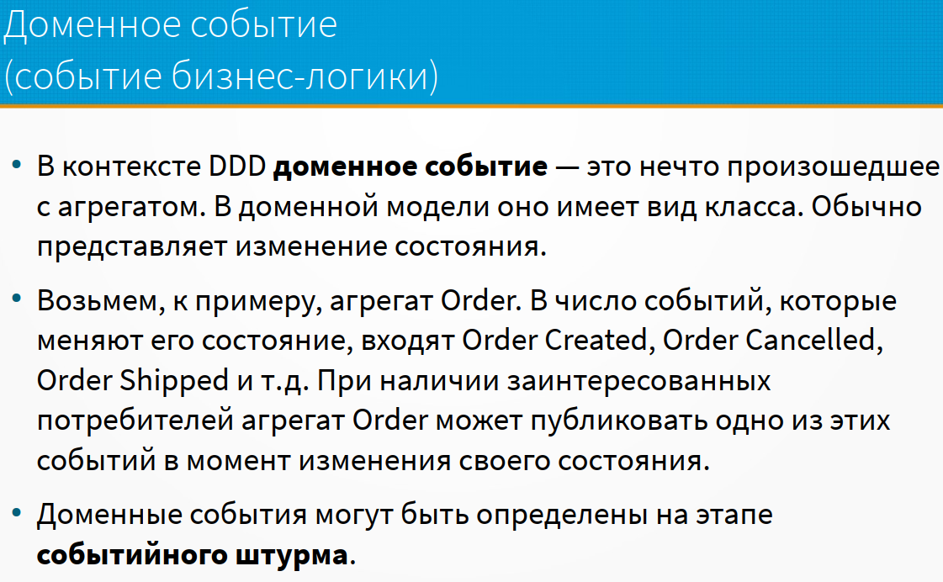

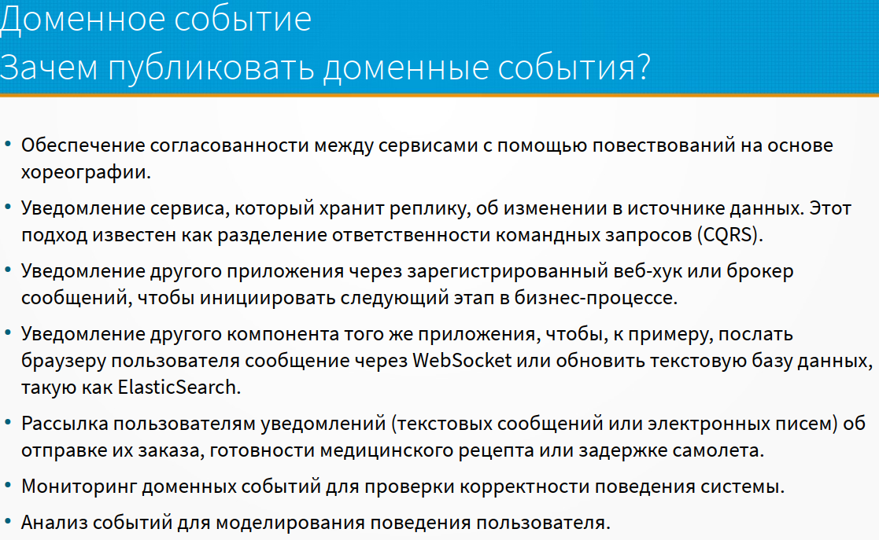

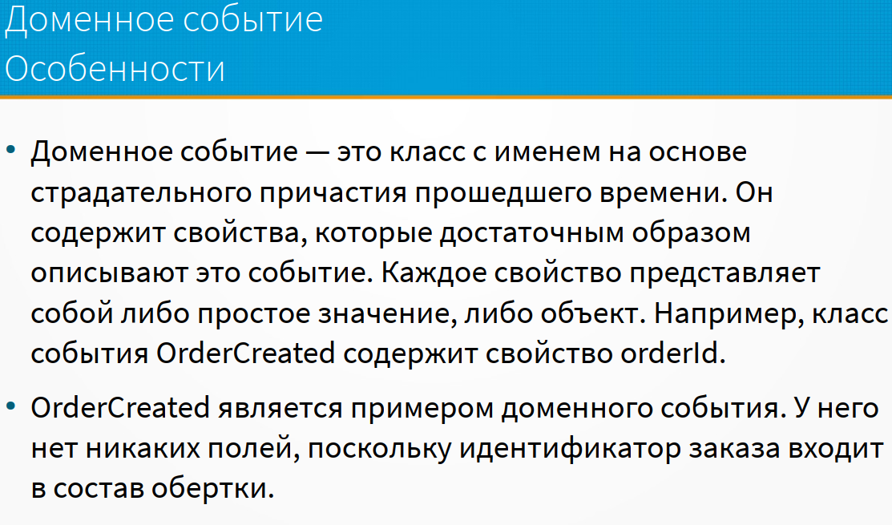

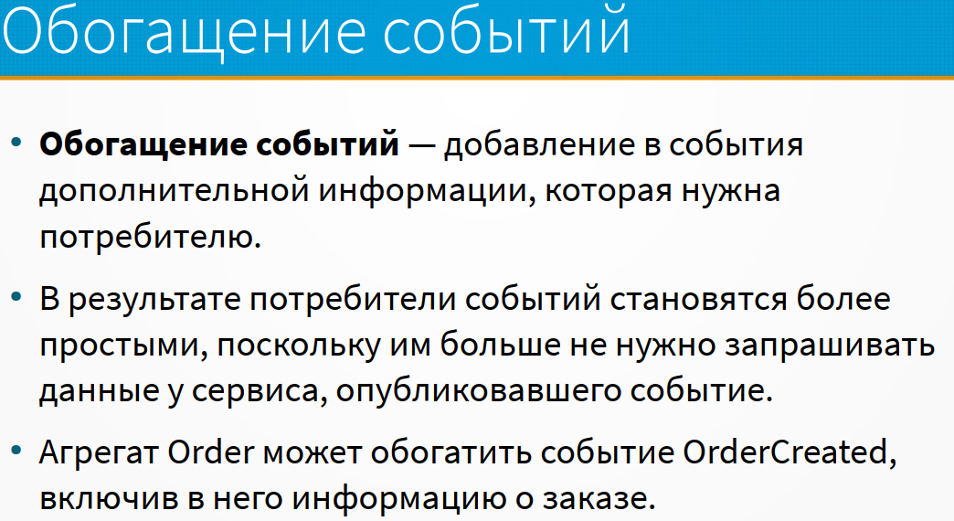

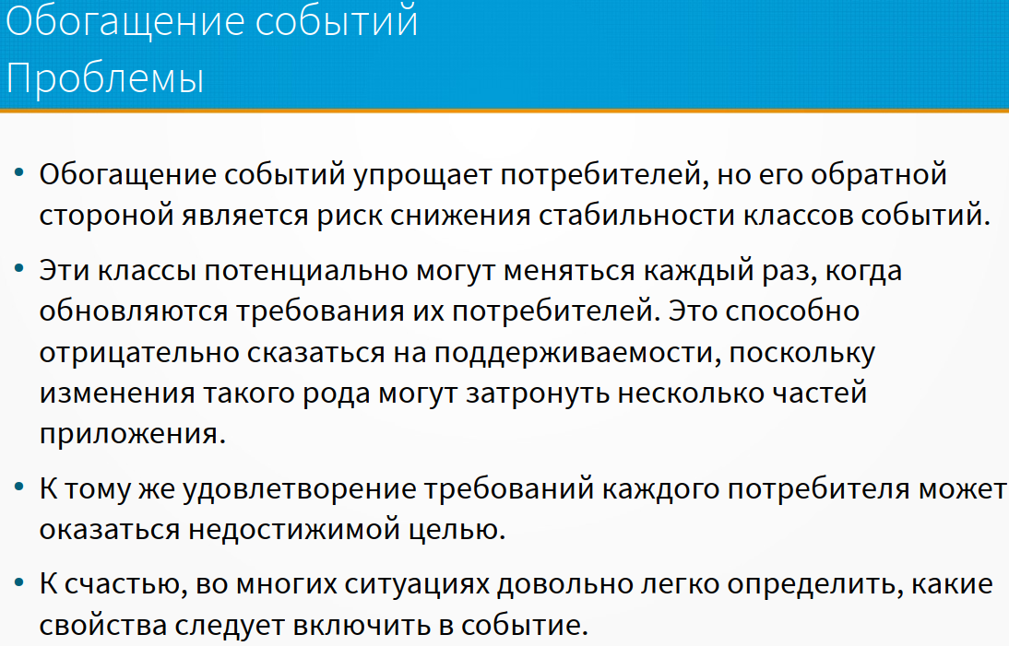

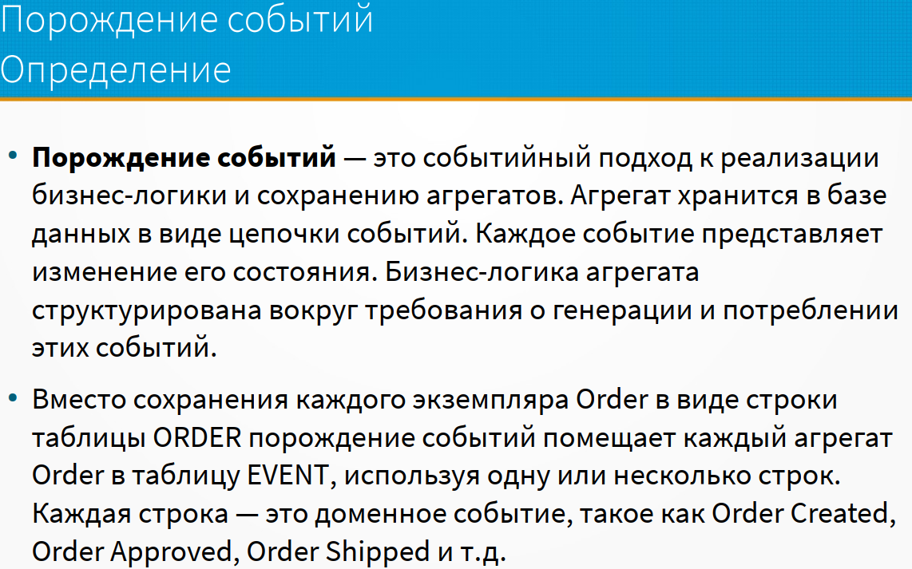

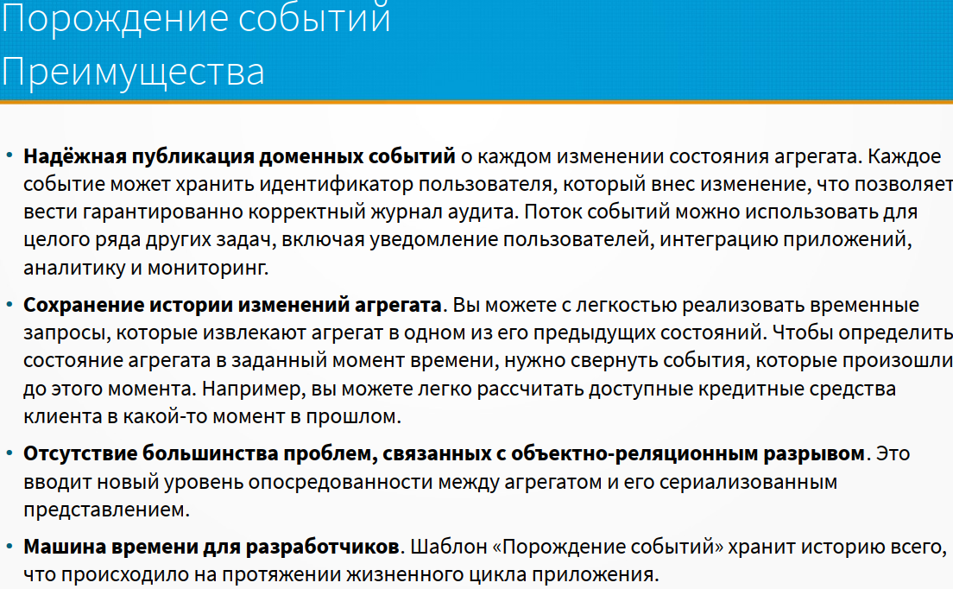

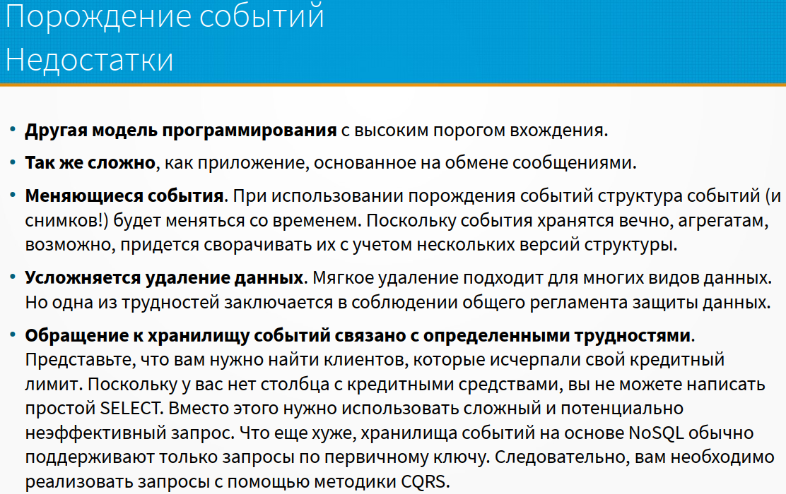

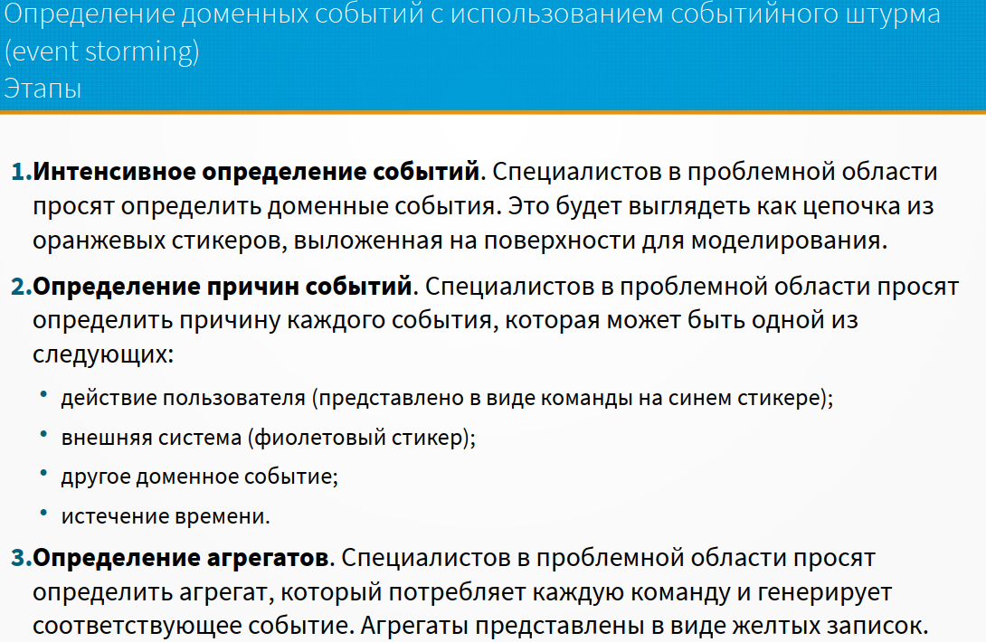

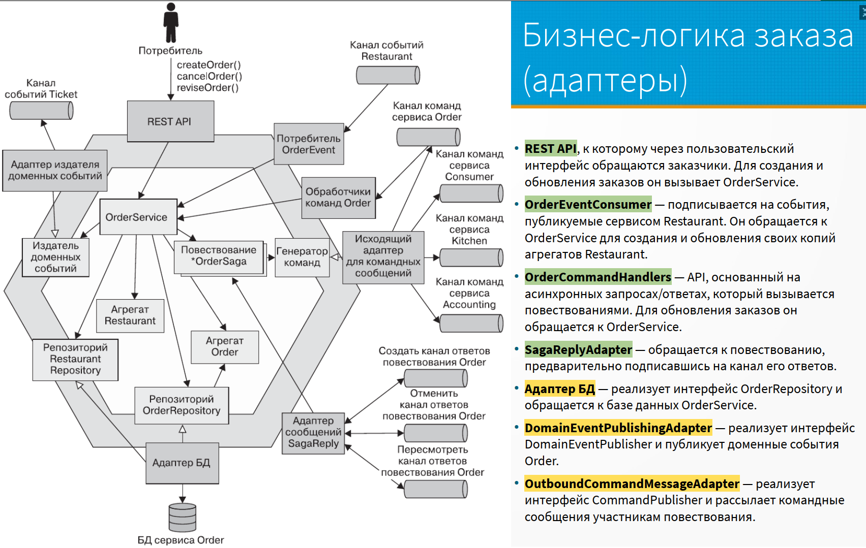

Готово

Подход построения бизнес-логики на основе порождения событий, или Event-Driven Architecture (EDA), является парадигмой разработки программного обеспечения, в которой компоненты системы взаимодействуют путем генерации, передачи и обработки событий.

Основные принципы этого подхода:

1. Событийно-ориентированное мышление: В основе EDA лежит мысль о том, что вся система функционирует на основе событий. Это позволяет создавать системы, которые могут реагировать на изменения в реальном времени.

2. Отделение компонентов системы: В EDA компоненты системы не связаны тесными зависимостями друг от друга. Они взаимодействуют только через генерацию и обработку событий, что обеспечивает легкость масштабирования и модификации системы.

3. Асинхронная обработка: События передаются асинхронно между компонентами системы. Это позволяет уменьшить блокировки и улучшить производительность системы, особенно в случае больших объемов данных и высокой нагрузки.

4. Централизованный журнал событий: Для обеспечения надежности и отслеживаемости системы может использоваться централизованный журнал событий, в котором регистрируются все события и их обработка.

Преимущества:

1. Отзывчивость.

2. Гибкость и масштабируемость.

3. Легкость в отладке и тестировании.

Недостатки:

1. Сложность управления состоянием.

2. Сложность в реализации.

3. Усложненная отладка и мониторинг.

В целом, подход EDA может быть мощным инструментом для построения гибких и отзывчивых систем, но требует внимательного проектирования и управления для достижения оптимальной производительности и надежности.

# 20) Опишите шаблоны реализации запросов. Дайте определения, приведите примеры.

Запрос представляет собой объект, который содержит всю информацию, необходимую для выполнения запроса к базе данных.

Шаблон Запроса используется для представления запросов к базе данных или другой системе в виде объектов. Это позволяет инкапсулировать детали запроса и сделать его более гибким и расширяемым.

Лекция СТРПО2-06

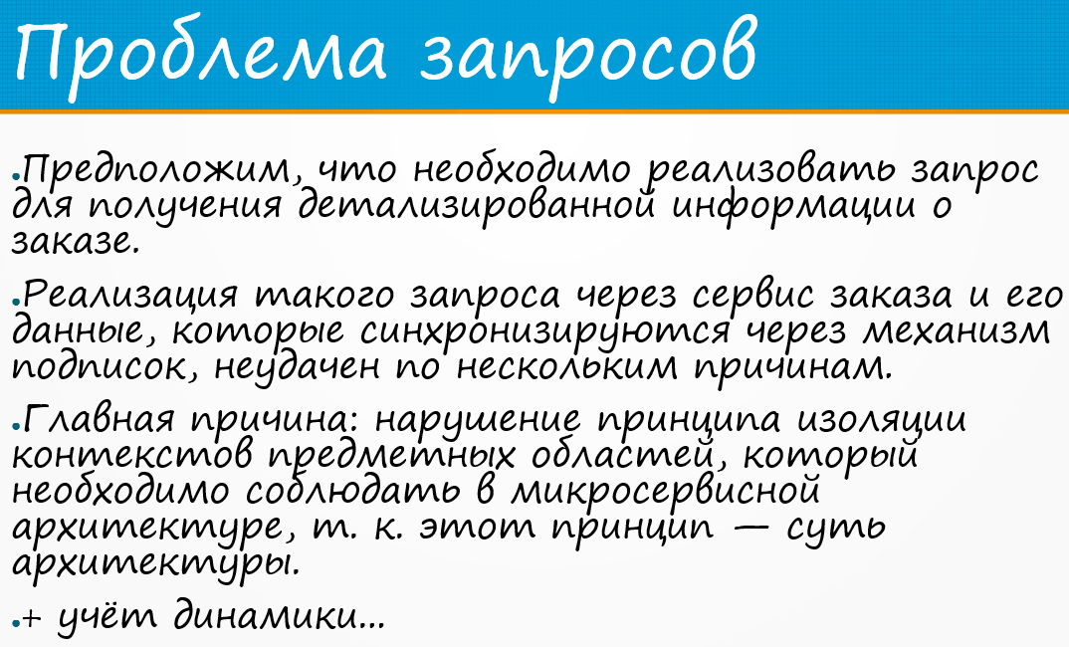  
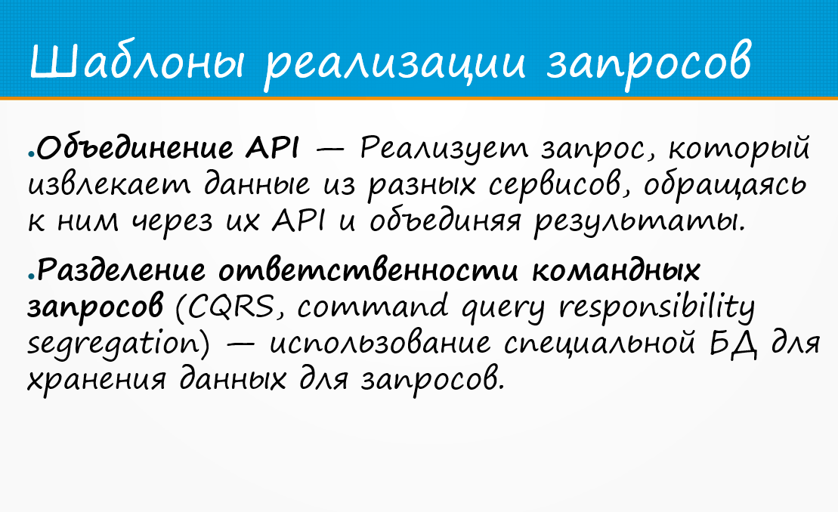

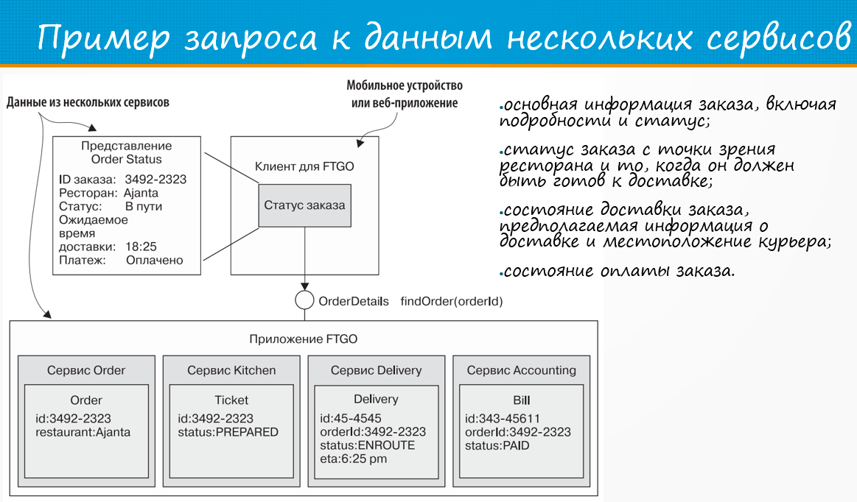

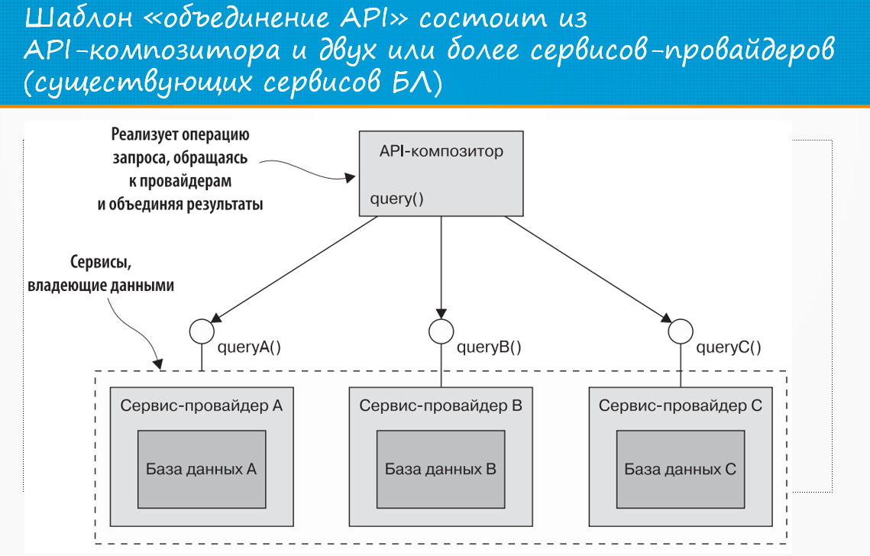

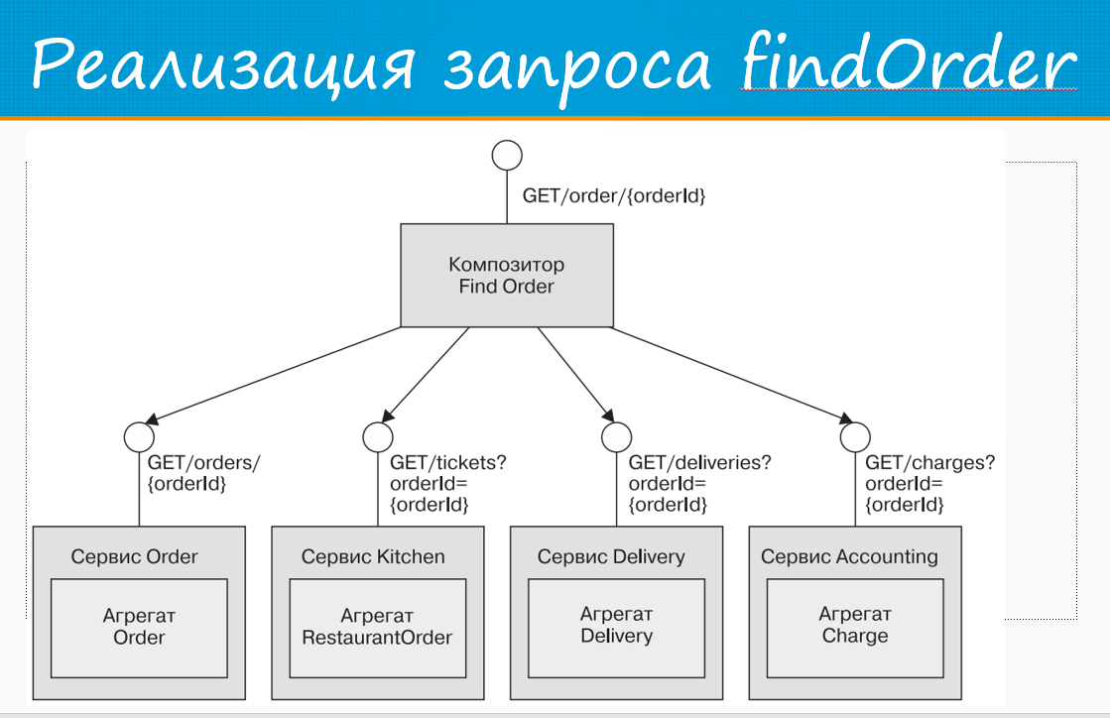

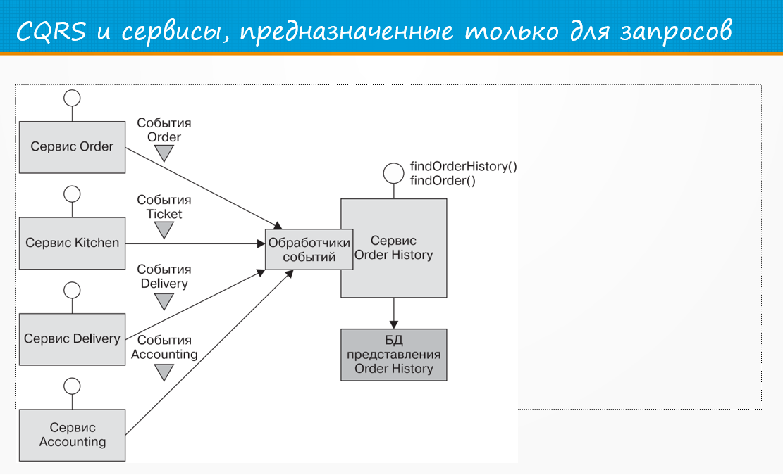

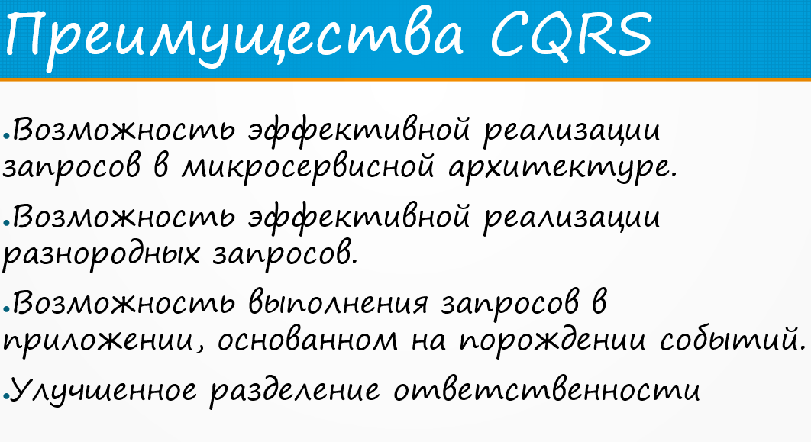

# 21) Почему в микросервисной архитектуре нежелательно использовать распределённые транзакции? Какие используются приёмы для достижения согласованности данных? Опишите их.

Лекция СТРПО2-04

Чтобы распределенную транзакцию можно было зафиксировать, доступными должны быть все вовлеченные в нее сервисы. Каждый дополнительный сервис понижает степень доступности. Также многие СУБД и брокеры сообщений вовсе не поддерживают распределенные транзакции.

Приемы для согласования данных:

* Повествования (Saga).
* Повествования на основе хореографии.
* Повествования на основе оркестрации.

